PONTIFÍCIA UNIVERSIDADE CATÓLICA DE GOIÁS
PRÓ-REITORIA DE GRADUAÇÃO
ESCOLA DE FORMAÇÃO DE PROFESSORES E HUMANIDADES
CURSO DE LICENCIATURA EM HISTÓRIA

MARCOS SOUSA RIBEIRO

AMÉRICA PORTUGUESA NOS LIVROS DIDÁTICOS DO ENSINO FUNDAMENTAL – ANOS FINAIS

GOIÂNIA
2022

MARCOS SOUSA RIBEIRO

AMÉRICA PORTUGUESA NOS LIVROS DIDÁTICOS DO ENSINO FUNDAMENTAL – ANOS FINAIS

Monografia apresentada à Pontifícia Universidade Católica de Goiás como requisito parcial para obtenção da graduação em Licenciatura em História. Orientadora: Profa. Ma. Simone Cristina Schmaltz de Rezende e Silva

GOIÂNIA
2022
MARCOS SOUSA RIBEIRO

AMÉRICA PORTUGUESA NOS LIVROS DIDÁTICOS DO ENSINO FUNDAMENTAL – ANOS FINAIS

Monografia apresentada ao curso de Licenciatura em História da Pontifícia Universidade Católica de Goiás como requisito final de conclusão de curso, sob orientação da professora e mestra Simone Cristina Schmaltz de Rezende e Silva.

BANCA EXAMINADORA

Examinador:

Prof. Maria Madalena Queiroz
Orientadora:

Profa. Ma. Simone Cristina Schmaltz de Rezende e Silva

GOIÂNIA
2022

RESUMO

Essa monografia propõe analisar o processo de construção dos livros didáticos de história com conteúdos norteadores ao processo de aprendizagem dos alunos de nível fundamental – anos finais, abordando a temática da colonização portuguesa na América, observando a visão que se tem sobre a história do país. A seguir, apresentar a perspectiva da elaboração da BNCC (Base Nacional Curricular Comum) como base definidora das temáticas e assuntos a serem abordados e trabalhados nas instituições de ensino, apontando o contexto da colonização portuguesa na América, com ênfase a visão eurocêntrica que se tem sobre a temática
Palavras-Chave: Livros didáticos; América Portuguesa; BNCC; eurocentrismo; ensino história

GOIÂNIA
2022
SUMÁRIO

INTRODUÇÃO 7
CAPÍTULO I: OS LIVROS DIDÁTICOS DE HISTÓRIA: ORIGENS E USOS 9
1.1. Definição de Livro Didático e sua origem no Brasil 9
1.2. Reflexões e estudos dos livros didáticos 13
1.3. As produções dos livros didáticos 18
1.4. Os contextos dos livros e as relações com usos nas escolas 21
CAPÍTULO II: A BNCC E AS TEMÁTICAS DE HISTÓRIA NO ENSINO FUNDAMENTAL – ANOS FINAIS 26
2.1 As origens da BNCC e o ensino de História pela BNCC 26
2.2 BNCC e a disciplina de História: temáticas estabelecidas e suas análises 31
2.3 A regulamentação da BNCC para a temática da América Portuguesa 38
CAPÍTULO III: AMÉRICA PORTUGUESA NOS LIVROS DIDÁTICOS DO ENSINO FUNDAMENTAL – ANOS FINAIS 40
3.1 A consolidação de Portugal e o início das Grandes Navegações Erro! Indicador não definido.
3.2 Análise do material didático 41
CONSIDERAÇÕES FINAIS 53
REFERÊNCIAS BIBLIOGRÁFICAS 55

GOIÂNIA
2022

LISTA DE FIGURAS

Figura 1 – Documento extraído do livro didático, 7º ano, Editora Moderna, p. 49................................................................................................................................42
Figura 2 – Documento extraído do livro didático, 7º ano, Editora Moderna, p. 50................................................................................................................................44
Figura 3 – Documento extraído do livro didático, 7º ano, Instituto Dom Bosco, p. 176..............................................................................................................................46
Figura 4 – Documento extraído do livro didático, 7º ano, Instituto Dom Bosco, p. 185..............................................................................................................................47
Figura 5 – Documento extraído do livro didático, 7º ano, Editora Moderna, p. 107..............................................................................................................................49
Figura 6 – Documento extraído didático, 7º ano, Editora Moderna, p. 108..............................................................................................................................50

INTRODUÇÃO

O livro didático configura-se como um dos principais recursos utilizados durante o processo de aprendizagem. Tendo em vista a real necessidade dos materiais didáticos nas instituições de ensino pelo país, o presente discorre sobre como a América Portuguesa é apresentada nos materiais das escolas de ensino fundamental – anos finais. A abordagem refere-se à importância, a crescente variedade de materiais didáticos disponíveis para se trabalhar, as validações e respaldos encontrados na BNCC, as percepções eurocêntricas presentes nos materiais e as divergências de modelos dos livros didáticos.
Apesar da disponibilidade e variedade, deve-se a atentar a uma escolha minuciosa para que o trabalho executado com estudantes, seja digno e de qualidade. Uma vez que as inúmeras oportunidades de objetos a serem trabalhados tornam-se fáceis de se encontrar, os chamados requisitos de qualidade precisam ser revistos, para que não haja problemas nas apresentações dos temas em salas de aulas pelas escolas do país.
Os livros didáticos estão presentes no cotidiano do ambiente escolar há pelo menos dois séculos e, desta forma, caracterizam-se como um objeto cultural. Ou seja, é impossível referir-se à escola e não mencionar os materiais e livros didáticos oferecidos aos alunos.
No entanto, não foge a necessidade de questionar e avaliar os conteúdos que estão sendo preparados para serem divulgados e trabalhados na educação básica, na formação de crianças e adolescentes pelo Brasil. Para que o processo educativo seja de êxito e proveitoso, é necessário compreender toda e qualquer complexidade envolvendo o livro didático.
Contudo, evidenciamos quaisquer problemas e críticas relacionadas ao livro didático, no que tange a fidelidade dos fatos trabalhados. Isto é, indaga-se os livros didáticos têm trabalhado com exatidão os fatos históricos ou se há distorções em algumas circunstâncias.
A América Portuguesa, por exemplo, ao longo dos anos, tem sido objeto de estudo devido a crescente interrogação: fomos descobertos ou invadidos? Diante da interrogativa, torna-se imprescindível uma análise clara e precisa sobre o tema nos materiais utilizados por professores e alunos em processo de formação.
A partir da realização deste projeto aqui apresentado como trabalho de conclusão de curso da Graduação em História, espera-se concluir e entender a maneira como o processo de colonização no Brasil foi disseminado nas instituições de ensino da educação básica do país. Elucidando a abordagem do tema e a recepção por parte dos ouvintes/estudantes das escolas brasileiras.
Se faz necessário conhecer o modo como tem sido ensinado, para que não tenhamos problemas futuros quanto a interpretação do tema, diminuindo assim, questões conflituosas que podem ser levantadas a partir da temática desenvolvida, analisando com teor crítico os livros didáticos que são ofertados.
Nesta pesquisa, também percebemos a necessidade de existirem questionamentos existentes relacionados ao fato de se apresentar visões eurocêntricas nos processos que desencadearam a colonização na América ao longo dos séculos XVI ao XIX.
Há, ainda, uma necessidade de fazer com que professores, alunos e toda a comunidade participativa, direta ou indiretamente, entenda as nuanças dos temas as formas como estão sendo abordadas nos diferentes modelos de livros didáticos, para que construamos uma identidade única sobre as temáticas. Neste caso específico, a colonização portuguesa no Brasil.
Ao longo da pesquisa, este trabalho organiza-se em três capítulos: o primeiro, estrutura-se nos processos que envolvem os livros didáticos como materiais de referências, argumentando desde o surgimento como referencial no Brasil e até aos processos que envolvam a seleção e as escolhas dos livros didáticos como material base do processo de educação.
A seguir, no segundo capítulo, encontra-se elementos que estruturam e regulamentam a BNCC como norteadora dos assuntos e temáticas presentes no processo de aprendizagem no decorrer dos anos finais do ensino fundamental, dentro da disciplina específica de história.
Por fim, ao longo do terceiro capítulo, compreende-se a estruturação e a análise da temática – América Portuguesa – dentro de dois exemplares de livros didáticos ofertados em escolas pública e privada, no município de Bela Vista de Goiás.

CAPÍTULO I: OS LIVROS DIDÁTICOS DE HISTÓRIA: ORIGENS E USOS

Definição de Livro Didático e sua origem no Brasil
De acordo com o historiador e sociólogo inglês, Chris Stray, o livro didático constitui-se como elemento cultural composto, diversificado e que está inserido no “cruzamento da cultura, da pedagogia, da produção editorial e da sociedade” (1993, p. 77-78). Entendemos então, que o material é amplamente influenciado por momentos históricos diferentes e por sociedades diferentes.
Portanto, compreendemos os materiais didáticos como elementos essenciais ao desenvolvimento intelectual dos alunos, que, ao longo dos anos, em diferentes períodos, são influenciados por contextos históricos que se vivenciam. Para isso, aspectos culturais e as rotinas das sociedades, são coparticipantes na elaboração desses materiais.
O professor Alain Choppin (2004) assinalou que os materiais didáticos vão além de instrumentos pedagógicos, são produções onde há envolvimento de diversos hábitos culturais e verdades que serão transmitidos aos alunos e configura-se também, como um meio de comunicação de muita eficácia e importância no diálogo entre alunos e professores.
Essa construção social atuante na elaboração dos livros também esteve presente no Brasil também. Baseado em modelos internacionais das primeiras obras utilizadas nas escolas pelo mundo, houve a presença delas aqui no Brasil. Vemos o surgimento deste material por aqui, a partir do momento de necessidade de promover a evolução da educação qualitativa do Brasil.
As escolas brasileiras possuem como instrumento de trabalho a utilização de livros didáticos que auxiliam no processo de ensino-aprendizagem dos alunos. O uso de livros didáticos no Brasil remonta tempos antigos, ainda nos anos iniciais do país independente. Nesse momento, a educação só era acessada pela elite brasileira à época. Os primeiros autores foram alguns escritores e romancistas brasileiros, como Joaquim Manuel de Macedo, um dos principais escritores da primeira geração romântica (1836 a 1852). Este e outros, tinham como objetivo enfatizar o espírito nacionalista, de valorização do país, voltadas para a construção da identidade do Brasil, que estava nos seus primórdios.
Joaquim Manuel de Macedo, que também foi professor, publicou em 1861, a sua obra intitulada “Lições de historia do Brazil, para uzo dos alumnos do Imperial Collegio de Pedro Segundo, por Joaquim Manoel de Macedo professor de chorographia e historia do Brazil no mesmo collegio”. Esse livro, configura-se como um dos principais elementos que evidenciam o surgimento dos livros didáticos nas escolas do país.
Os livros didáticos começam a ser adotados nas escolas brasileiras no século XIX, quando o Colégio Pedro II foi fundado na cidade do Rio de Janeiro (RJ). Nesse momento, o material era muito influenciado por obras que eram utilizadas na França. Inicialmente, essa influência se deu através de importações de livros franceses para uso nas escolas do Brasil.
A história do livro didático no Brasil, ganha ênfase a partir da década de 1920. Quando, em 1929, foi criado o Instituto Nacional do Livro (INL), a fim de legitimar a existência e eficiência do produto e auxiliar o processo de produção. O governo Vargas, na década de 1930 promoveu a criação de um dicionário nacional e possibilitou o aumento das bibliotecas públicas. Em 1938, sob o comando do ministro do Ministério Educação e Saúde, Gustavo Capanema, o Decreto-Lei nº 1006 de 30/12/1938, criou a Comissão Nacional do Livro Didático (CNLD), instituindo o livro didático como pauta de governo. A partir desse momento, começa a trajetória e reconhecimento do material como um importante recurso didático. A autora Rita de Cássia, pontuou:
O ministro do Ministério Educação e Saúde, Gustavo Capanema, durante o Estado Novo brasileiro, sugeriu a Getúlio Vargas a criação de decreto-lei para fiscalizar a elaboração dos livros didáticos[sic]. A comissão foi criada em 1938 e ‘estabelecia que, a partir de 1º de janeiro de 1940, nenhum livro didático poderia ser adotado no ensino das escolas pré-primárias, primárias, normais, profissionais, e secundárias no país sem a autorização prévia do Ministério da Educação e Saúde’ (FERREIRA 2008, p. 38).

No entanto, alguns anos depois do arranjo do Decreto-Lei, houve também, a criação de uma comissão voltada para a validação dos livros didáticos. Entretanto, ela começa ser questionada no que tange sua legitimidade. Nesse contexto, o Governo brasileiro, em 1945, considerou alguns pontos sobre as produções, importações e utilizações dos materiais, promovendo assim a restrição de escolha do material à figura do professor. O art. 5º do Decreto-Lei nº 8.460 de 26/12/1945 valida essa ação do Estado.
Rosa Lydia Teixeira Correa considera o livro didático como significativo na contribuição da história do pensamento e das práticas educativas. No universo escolar, a existência de um material como base na construção do conhecimento é vital e imprescindível.
Primeiro, tratar-se de um tipo de material de significativa contribuição para a história do pensamento e das práticas educativas ao lado de outras fontes escritas, orais e iconográficas e, segundo, ser portador de conteúdos reveladores de representações e valores predominantes num certo período de uma sociedade que, simultaneamente à historiografia da educação e da teoria da história, permitem rediscutir intenções e projetos de construção e de formação social. (CORREA, 2000, p. 11).

Salientando essa importância que o material possui no processo educativo do país, o pioneiro da geografia crítica José William Vesentini (2008) pontua que o “livro didático constitui um elo importante na corrente do discurso da competência: é o lugar do saber definido, pronto, acabado, correto e, dessa forma, fonte única de referência e contrapartida dos erros das experiências da vida.”
Essa importância que se dá aos livros didáticos, explora as diversas possibilidades de definições do material. Kazumi Munakata, professor da Universidade de São Paulo (USP), examina essa concepção de definir o livro didático:
[...] é o livro produzido para fins educacionais, visando principalmente ao público escolar. Por exemplo, Julia (1990, p. 634) menciona uma coleção de “clássicos” (isto é, livros modelares para serem lidos nas classes), “com margens largas e grandes espaços nas entrelinhas “, para possibilitar que os alunos fizessem anotações, segundo consta num inventário de 1751 de uma livraria escolar de Limoges (França). (MUNAKATA 2012, p. 58)

Podemos destacar duas fases importantes nesse processo de construção e idealização dos livros didáticos: a primeira, marcada por projetos que defendiam assim a necessidade de elaborar livros de acordo com o modelo de outros países e a segunda fase, continuando a primeira, caracterizada pela elaboração da historiografia brasileira, ressaltando os principais pontos das obras que viriam a ser classificadas unicamente como brasileiras.
Dentro dessa importância que temos do livro didático, ecoam várias perguntas que discutem a respeito do papel que o material, tem cumprido na formação dos indivíduos em sociedade. Portanto, observamos a relevância que se dá a esse recurso didático e como ela pode ser norteadora para o desenvolvimento da aprendizagem dos alunos. Sendo ele, muitas das vezes, considerado um instrumento de controle do ensino.
Dessa forma, a escolha do livro didático torna-se uma questão política, de acordo com Circe Bittencourt:
A escolha de material didático é assim, uma questão política e torna-se um ponto estratégico que envolve o comprometimento do professor e da comunidade escolar perante a formação do aluno. O material didático, por ser instrumento de trabalho do professor, é igualmente instrumento de trabalho do aluno; nesse sentido, é importante refletir sobre os diferentes tipos de materiais disponíveis e sua relação com o método de ensino. Existem os que são confeccionados para privilegiar trabalhos individualizados dos alunos e favorecem a criação de técnicos competentes, os quais também se podem transformar apenas em indivíduos possessivos e competitivos. Uma formação dos alunos voltada para a valorização do trabalho em equipe e para a necessidade constante da interação entre grupos, tendo em vista a realização de tarefas, exige opções por materiais didáticos adequados, que facilitem o alcance de tais objetivos. (BITTENCOURT, 2008, p. 298-299)

De acordo com autora, vemos que há uma relação intrínseca entre livros didáticos e política, e esse envolvimento pode resultar nas distorções de muitas informações que podem vir nos materiais. Em 2017, em uma onda de fake news, compreendemos a seriedade que se deve tratar o tema. Circularam nas redes inúmeras inverdades relacionadas aos conteúdos e materiais que seriam abordados nas escolas de educação básica do país. No entanto, vimos que as notícias eram todas fraudulentas.
Em todo esse contexto social e político que o livro está inserido, o desenvolvimento de uma relação do livro com a sociedade, dita os parâmetros de como o universo escolar irá fluir. Pois dessa maneira, os livros didáticos de História, em especial, são amplamente acompanhados à risca, desde o século passado, com o objetivo de averiguar quaisquer partidarismos ou fatos tendenciosos a serem abordados nos materiais. Esse envolvimento político pode prejudicar inúmeras vezes, a elaboração de um bom material para as escolas.
Com toda essa estrutura social, a definição do livro didático evidencia um elevado nível de complexidade. Entretanto, ao observar a familiaridade do material, é possível diferenciá-lo no momento que se faz necessário. Circe escreve:
Entretanto, trata-se de objeto cultural de complexa definição, por ser obra bastante complexa, que se caracteriza pela interferência de vários sujeitos em sua produção, circulação e consumo. Possui ou pode assumir funções diferentes, dependendo das condições, do lugar e do momento em que é produzido e utilizado nas diferentes situações escolares. É um objeto de múltiplas facetas, e para sua elaboração e uso existem muitas interferências. (BITTENCOURT 2008, p. 301).

O livro, além dessa difícil definição, tem por característica cumprir um papel de suporte ao professor. Por ora, pode-se parecer inescrutável defini-lo, mas, ao decorrer, observamos as funções vitais que ele assume enquanto material disponível para uso, contendo inúmeros exercícios e atividades, sugestões, relações com a sociedade, diálogos externos que serão imprescindíveis para o professor no dia a dia escolar e estabelecerão uma relação importante na constituição da disciplina.

Reflexões e estudos dos livros didáticos
Recentemente tem crescido o interesse em estudar materiais didáticos utilizados em sala de aula, entre eles o livro didático: pesquisadores e estudiosos de diversas localidades do mundo, tem se desdobrado sobre a elaboração e a metodologia aplicada no desenvolvimento dos materiais como fonte de estudo para crianças e adolescentes. Nesse contexto, observa-se que o livro didático de História é o mais visado, justamente por abordar alguns temáticas polêmicas ao longo da humanidade.
Os manuais escolares até então descritos, serão inúmeras vezes considerados como verdadeiras obras autobiográficas dos Estados modernos, sobretudo, os europeus, por haver insigne influência dessas localidades nas colonizações mundo afora nos séculos passados. Estabelece assim uma relação envolvendo a produção dos manuais com os processos históricos acontecidos no século passado que atingiram, de alguma forma, o mundo todo.
Na Alemanha da década de 1970, foi criado o Instituto Georg Eckert, que vem se desdobrando com um trabalho claro e coeso de análise dos livros e manuais didáticos de história. Sobre esse instituto, a professora Heloísa Helena Pimenta Rocha, da Universidade de Caminas-SP (UNICAMP), dialoga:
[...] o campo de estudos sobre os livros escolares iniciou-se, provavelmente, no âmbito de um dos primeiros programas sistemáticos de pesquisa, coordenado pelo historiador Georg Eckert, no fim da Segunda Guerra Mundial, com o propósito de analisar os conteúdos desses livros, em relação, sobretudo, com as identidades nacionais e o ensino do patriotismo. Sob os auspícios da Unesco, os estudos de Eckert voltaram-se para a análise do papel dos livros escolares na formação das consciências nacionais, com o fim de contribuir para a ampliação da compreensão mútua entre os habitantes dos países que haviam participado daquele conflito. Tal investimento teve como alvo a reconciliação e a paz na Europa e, por extensão, no mundo. (ROCHA 2012, p. 21)

A ocorrência de uma verificação e análise dos livros didáticos acontecem também no Brasil. Existe hoje uma validação das temáticas que são abordadas nas obras, podendo acontecer algumas defasagens ou clives dos mais diversos assuntos. As validações giram em torno de assuntos cruciais da história da nação brasileira, incluindo o processo de colonização, na américa portuguesa.
Pertinente as relações que envolvem os conteúdos escolares e acadêmicos, o historiador Carlos Vesentini (1984), em sua obra “Escola e livro didático de História” dialoga a respeito da importância que o material possui: ele está atrelado ao processo de construção da memória, na forma como se consolida algumas temáticas importantes da história da sociedade, mas que nunca trabalha sozinho. Sempre existirá uma relação direta com o contexto que se está inserido, analisando as diversidades de interpretação.
Diante de toda produção literária dos livros didáticos, denota-se diversas vezes, que algumas temáticas e assuntos populares aparecem em menor proporção se relacionada a outros temas. Portanto, a existência de análises e verificações das obras, podem resultar em uma construção pautada em assuntos que interessam uma esfera, enquanto outras podem ser esquecidas. Com essa gama de interpretações, reflete-se sobre como a América Portuguesa tem sido trabalhada e organizada nas obras. A respeito, Nicholas Davies escreve:
Assim, o realce sado a um aspecto da atuação do “povo” resistência –– a em estudos recentes, ainda que necessário às camadas populares de hoje (vendo se valorizadas na história, valorizam presente, fortalecendo-se para as lutas presentes e futuras), pode resultar numa superestimação das forças populares, não levando em conta suas fraquezas. Por mais importante que seja realçar as iniciativas populares na história [...] não se deve cair em exagero nem se esquecer que o poder e a força das camadas popular es são diversos e contraditórios. (DAVIES 2014, p. 122, grifo do autor).

Seguindo ainda dentro dessa perspectiva, Circe Bittencourt escreve em sua obra:
Os discursos nos textos didáticos também têm sido analisados, sobretudo para identificar a manutenção de estereótipos sobre grupos étnicos. No caso das populações indígenas, os educadores e antropólogos têm-se preocupado com a permanência de visões deformadoras e incompletas sobre esses povos. Algumas de suas análises identificam a ausência de estudos sobre a história indígena, situação que dificulta igualmente mudanças na produção didática. As populações indígenas surgem nos livros didáticos nos capítulos iniciais, quando da chegada dos europeus e para justificar a importação de mão-de-obra escrava africana. (BITTENCOURT 2008, p. 305).

Discorrendo sobre as duas afirmações da autora acima citada, vistoria-se a problemática de que algumas temáticas – importantíssimas – estão sendo inferiorizadas nos assuntos que estão presentes nos livros didáticos. Como exemplo citado, os indígenas foram povos de suma importância para a construção da identidade brasileira e aparece sempre em segundo plano nos materiais que serão estudados e trabalhados em sala de aula, expondo assim, um filtro ao que se interessa. A ideia de construção da sociedade por meio de uma filtragem europeia, acaba-se por sobressair.
Ressaltamos ainda que não somente a população indígena é condicionada ao segundo plano. Outro grupo étnico, extremamente importante para o nascimento da sociedade brasileira, também é inferiorizado: os africanos. Estes, cujo objetivo de vinda para o Brasil era a escravização, teve o curso de sua vida totalmente alterado, vendo seu destino ser traçado ao sofrimento da escravidão, também aparece, constantemente, em segundo plano nos livros didáticos.
Todas essas análises sobre as temáticas que aparecem em segundo plano, são oriundas do processo de verificação e investigação dos livros didáticos. Estes materiais que serão a base do processo de aprendizagem das crianças e adolescentes, precisam ser imparciais e dar enfoque a toda a história. Para tanto, tem se estendido e aumentado, ao longo dos anos, as investigações dos materiais didáticos, sobretudo os livros de história.
As instituições do país, sejam de níveis privados ou públicos, no processo de elaboração dos livros didáticos, atentam-se para o diálogo daquilo que a escola objetiva e tem como missão. A existência do diálogo se estende ainda para as diretrizes encontradas na BNCC, que foi organizada justamente para regulamentar o ensino ofertado nas instituições.
A qualificação dos livros escolares surge agora como um ponto necessário dentro do PNLD (Programa Nacional do Livro Didático), órgão que regulamenta os materiais didáticos. A doutora em Educação pela Universidade Federal do Rio Grande do Sul (UFRGS), Flávia Eloisa Caimi, destaca:
PNLD teve o mérito, ao longo dos últimos 20 anos, de submeter a produção editorial a processos avaliativos sistemáticos e solidamente organizados, eliminando e/ou amenizando um conjunto de restrições historicamente presentes nesse suporte cultural nomeado livro didático. Em seu percurso, o PNLD atravessou diversas gestões presidenciais mantendo a concepção básica de que o Estado deve dedicar atenção aos processos de avaliação, aquisição e distribuição de livros didáticos – e, ao fazê-lo, estabelece critérios que incidem também sobre os processos de produção e editoração –, assegurando as condições para que os estudantes da educação básica recebam livros cada vez mais qualificados. (CAIMI 2018, p. 23).

A partir de 1996, quando houve regulamentação do PNLD, os livros didáticos alcançaram níveis melhores no que tange qualidade. Tratando especificamente da disciplina de história, muitos pontos foram realinhados, trazendo um melhor aproveitamento para o desenvolver das aulas. Sobre essas melhorias, Flávia Eloisa Caimi também discorre:
Tratando especificamente do livro de História, nosso foco de investigação, podem-se mencionar como algumas das principais conquistas: a minimização de erros conceituais, de anacronismos e simplificações explicativas; a supressão de situações de estereótipos e preconceitos; os avanços na atualização de conteúdos e aperfeiçoamentos na produção gráfica e visual dos livros; as mudanças de concepção editorial com textos mais breves, intercalados por muitas imagens, mapas, atividades, quadros, tabelas, resumos; a escrita do texto com estilo mais polifônico, contemplando o cotejo de versões historiográficas e a incorporação de excertos de obras de autores acadêmicos; a ênfase no trabalho com múltiplas temporalidades, no esforço de focalizar temáticas para o estudo do passado a partir das questões e problemas do tempo presente; as indicações e remissões frequentes para materiais complementares em suportes digitais (sites, livros digitais, vídeos). (CAIMI 2018, p. 24)

Além dessas melhorias presentes no que diz respeito ao conteúdo explorado, houve também melhorias ao elaborar elementos que podem incrementar e acrescentar as ações do professor durante as aulas. De maneira geral, podemos constatar que houve avanços nas pesquisas sobre a produção didática de história. Flávia Caimi prossegue:
[...] o investimento mais acentuado nas orientações ao docente para fazer o melhor uso do livro didático, oferecendo o Manual do Professor como espaço de formação continuada e de reflexão sobre a prática; a presença de documentos históricos diversos, cada vez mais sendo tratados em sua condição de fonte, indo além de abordagens meramente ilustrativas e/ou comprobatórias; a abordagem mais constante e intensificada de temas transversais (meio ambiente, educação para a paz, educação para as relações étnico-raciais, pluralidade cultural) junto da narrativa histórica; o fortalecimento da legislação referente à história e cultura africana, afro-brasileira e indígena (Leis 10.639/2003 e 11.645/2008), ao Estatuto do Idoso, ao Estatuto da Criança e do Adolescente, dentre outras, e também o cuidado com as políticas de ações afirmativas, como, por exemplo, a valorização da mulher, o combate à violência de gênero, à homofobia e à transfobia (Caimi, 2017). (CAIMI 2018, p 24).

Analisando todas as transformações vivenciadas nos livros didáticos, em especifico os de história, podemos identificar que, de forma contínua, as produções estão em processos de mudanças, objetivando sempre o melhor, é claro. Dentro dessa perspectiva, o historiador francês Alain Choppin, desenvolveu um papel fundamental nessa conjuntura. Ele escreve:
A partir de agora a página – ou para ser mais exato – a página dupla constitui a unidade elementar do manual. Esta página dupla já não se limita, como ocorria até pouco tempo atrás, a ser um texto único e a apresentar algumas reproduções, mas se converteu em toda uma série de textos, fotos, esquemas, gráficos etc., distribuídos em uma superfície da página dupla. A disposição espacial, a tipografia e um código icônico particular (símbolos, pictogramas...) conferem a cada elemento, seja textual ou iconográfico, uma função específica e imutável que se repete ao longo do livro. O recurso sistemático ao uso de cores (textos compostos em caracteres azuis ou impressos em uma trama verde, por exemplo) permite atenuar as imposições espaciais mediante variações na disposição dos elementos de uma página, em função, por exemplo, do tamanho dos documentos, das ilustrações e outros dados. Assim, em um livro didático, tipografia e composição da página estão estreitamente relacionados ao discurso didático: desenvolvem um código com coerência, mas um código próprio dessa ferramenta e exclusiva dela (CHOPPIN 2000, p. 30).

Denota-se que os livros didáticos vêm sofrendo alterações para que haja um enquadramento direto com as diretrizes elaboradas pelo Programa Nacional do Livro Didático, o PNLD, objetivando trazer melhorias significativas para o processo de aprendizagem dos alunos envolvidos.
Levando em consideração que o livro didático se constitui como um produto construído socialmente, isto é, a partir de compartilhamento humano, baseado na validação das temáticas que ali estarão inseridas, e voltado diretamente para o público escolar, existem condições que o pautam como uma materialização, destacamos alguns elementos no desenvolver do material. Por exemplo, podemos citar a existência de uma capa que chame a atenção do leitor ao se deparar com a obra. Sobre a influência que a capa pode proporcionar, Circe Bittencourt pontua:
A análise da capa sempre fornece indícios interessantes, desde suas cores e ilustrações até o título e as informações sobre as vinculações com as propostas curriculares. É comum encontrar na capa dos livros as indicações sobre eles “estarem de acordo” com tal ou qual proposta curricular – nos tempos mais recentes, com os PCN. Tais afirmações da editora nem sempre se confirmam no interior da obra.” (BITTENCOURT 2008, p. 312)

O universo escolar é múltiplo e diverso. São incontáveis tanto os temas que podem estar presentes quanto também a metodologia aplicada na construção do material. Essa vasta possibilidade, configura ao livro o caráter de ser o principal responsável e desenvolvedor na efetivação dos conteúdos históricos encontrados nas escolas do Brasil.
Relacionando-se diretamente com o professor, o livro didático assume um papel de parceria com este profissional. A partir dele, o professor consegue nortear e planejar uma aula com qualidade sobre determinados assuntos. Portanto, existe agora, uma relação intrínseca do professor e o livro didático, sendo ele um instrumento importante nesse momento. Em diversos momentos, são os professores que participam da seleção dos livros didáticos que serão trabalhados nas unidades de ensino.

As produções dos livros didáticos
No entanto, reitera-se a problemática envolvendo o livro didático: sua elaboração. Nesse processo, passível de uma validação e filtragem, precisa-se antes de tudo, de uma imparcialidade na organização das temáticas. Possivelmente, poderá ocorrer que alguns conteúdos históricos podem ser estruturados em condições e situações em que executáveis questionamentos ou contestações, referentes a abordagem, poderão ser invalidados, o que configura em um ponto crítico validado pela classe.
De qualquer forma, os materiais apresentados nas unidades escolares, tem objetivado trazer uma universalização diante do público em contato com o material. É necessário ressaltar que a sociedade constitui amparada na diversidade e o livro didático precisa se enquadrar nos moldes que engloba toda essa multiculturalidade existente hoje. Nesse âmbito, surge a urgência de fazer com que o material atenda as exigências dos variados grupos sociais e claro, expanda seus horizontes para além dos limites do seu público-alvo. Circe Bittencourt reitera:
O livro didático procura universalizar leitores distintos e estabelecer uma “cadeia de transferências” do conhecimento histórico sem divergências. Quem elabora manuais escolares almeja sua eficiência como transmissor de determinado conhecimento e para isso recorre a uma linguagem que seja não só acessível a um público pouco heterogêneo e de fácil assimilação, mas, ao mesmo tempo, capaz de sintetizar muitas informações [...] (BITTENCOURT 2008, p. 314).

Circe continua pontuando como a produção do livro didático está nos olhares da crítica:
A operação de produção e apresentação do conhecimento realizada pelo livro didático é assim foco de crítica, porque resulta em um texto impositivo que impede uma reflexão de caráter contestatório. O livro didático caracteriza-se por textos que reproduzem as informações históricas, afirmam seus críticos, as quais por sua vez serão repetidas pelo professor e pelo aluno. (BITTENCOURT 2008, p. 314).

Relacionando-se com a organização qualitativa do livro didático, é necessário compreender que um livro de excelência não é apenas um material que contenha um bom conteúdo. O professor Kazumi Munakata, da Universidade de São Paulo (USP) em seu artigo “O livro didático como mercadoria” escreve:
Do ponto de vista editorial, um bom livro não é apenas aquele que contenha um bom conteúdo, sério, mas o que seja bem-feito – bem-feito não apenas em relação à exatidão das informações ou da ortografia, mas também no que respeita à coerência do estilo da modernização. (MUNAKATA 2012, p. 56)
Ainda discorrendo sobre a maneira como se elabora um bom livro didático, o professor argumenta:
Deve-se grafar “Avenida Paulista” ou “avenida Paulista”; “ano de 2012” ou “ano de 2.012”; “Lênin” ou “Lenine”; “século XXI” ou “século 21”, etc.? Essas questões são meras convenções e irrelevantes para o leitor, mas, já que o livro deve assumir uma materialidade – em geral, tinta e papel -, é preciso decidir como fazê-lo de modo a conferir uma aparência e coerente. A atividade que padroniza o texto segundo essas convenções chama-se “normalização” ou “preparação” do texto, e é importante que quem faça o preste atenção apenas a esses pormenores, sem se concentrar no conteúdo. Da mesma forma, a revisão exige que se cancele a compreensão do que o texto diz para fazer os erros gramáticos e ortográficos. (MUNAKATA 2012, p. 56-57)

Compreende-se a confecção do material um trabalho constituído por uma equipe, onde cada indivíduo se responsabilize por uma parcela, para que ao final tenha êxito no processo de elaboração do material. Produzir e revisar o que se produz se configura como atitudes imprescindíveis ao desenvolvimento do recurso didático.
O processo de escrita do material didático irá requerer, desse modo, uma dedicação afinca e uma atenção especial, para que erros comuns sejam evitados e o livro consiga atingir os objetivos necessários: transmitir um conteúdo com qualidade, atender os parâmetros da diversidade e enquadrar no contexto de estender os seus objetivos centrais para além do seu público-alvo em questão. A produção com qualidade requer, acima de tudo, apreço pela elaboração do material. Nesses momentos, aspectos que são aparentemente “simples” também aparecem como pontos necessários para ser analisados.
Toda essa estruturação do livro didático baseia-se na consolidação de diversos conteúdos pedagógicos que são fundamentais. Assim, Circe reitera:
Os conteúdos dos livros didáticos têm outra característica que precisa ser analisada: a articulação entre informação e aprendizagem. A análise do discurso veiculado pelo didático é indissociável da análise dos conteúdos e tendências historiográficas de que é portador. (BITTENCOURT 2008, p. 314 e 315).

É preciso validar que os livros didáticos além de se caracterizar como livros temáticos que discorrem sobre diversos conteúdos específicos das disciplinas, como História, por exemplo, eles são organizados e sistematizados de forma pedagógica, atentando-se aos fatores que levam ao desenvolvimento e a formulação da aprendizagem do aluno em questão. Sobretudo, analisar e observar com olhares educativos e pedagógicos de que o livro precisa interagir com o público-alvo e aplicar os seus conteúdos pertinentes. Vejamos a fala de Circe:
A seleção de atividades apresentadas e sua ordenação no decorrer do texto (ou do capítulo) não são aleatórias e requerem uma análise específica, para se perceber a coerência do autor em sua proposta de fornecer condições de uma aprendizagem que não se limite a memorizações de determinados acontecimentos ou fatos históricos, mas permita ao aluno o desenvolvimento de suas capacidades intelectuais. (BITTENCOURT 2008, p. 315).

Mediante então a urgência de atentar-se para o viés pedagógico na construção do livro didático, reverbera a necessidade de análise das atividades que articulam e permeiam os materiais didáticos. Nesse contexto, estrutura-se uma organização onde precisa ser pautada as multiplicidades encontradas nos ambientes escolares.
Haja visto a imponência do papel executado pelo livro didático e da forma atenciosa que ele precisa ser elaborado, compreende-se que o professor, tem nesse momento, uma vasta diversidade quanto ao seu uso. O fato de ser um material pedagógico, irá permitir que o livro seja trabalhado com inúmeras vertentes que podem ser aplicadas no cotidiano da sala de aula. Tornando assim a educação cada vez mais qualitativa, promovendo avanços significativos no processo educativo do Brasil.
Com o material, o professor pode mediar suas aulas, tendo um aparato, mas não precisando se limitar ao que se depara, isto é, o material. Pode assim, estender para uma pesquisa e aprofundamento do que é apresentado no recurso didático, firmando os objetivos exigidas no contexto de uma aula do ensino fundamental.
O recurso, em diferentes realidades, pode ser considerado o único material que os professores utilizam. Nesse ponto, Circe afirma:
O livro didático pode ser o único material a que professores e alunos recorrem no cotidiano escolar ou pode ser apenas uma obra de consulta eventual. Mas é importante destacar que a distinção essencial entre essa prática de leitura e as outras reside na interferência constante do professor e sua mediação entre o aluno e o livro didático. O professor escolhe-o, seleciona os capítulos ou partes do capítulo que devem ser lidos e dá orientações aos alunos sobre como devem ser lidos. (BITTENCOURT 2008, p. 317)

Observando essa realidade, ainda é verificado que o professor trabalha com a possibilidade de adequação do material didático. Por exemplo, o professor pode validar pontos mais importantes e relevantes das temáticas encontradas nos livros e a partir desse momento pode organizar didaticamente com os alunos maneiras de como desenvolver atividades baseadas nos livros didáticos. Lembrando que essas estruturações podem acontecer com todas as disciplinas, não se restringido a História.
Muito embora, seja fundamentalmente importante e muito utilizado pelos professores, o material não foge das críticas destes profissionais. Nesse âmbito, discutem-se sobre como os livros didáticos, podem, diversas vezes, tornarem as aulas engessadas, compreendendo um aspecto cansativo para o desenvolvimento do conteúdo. Para remediar e contornar a situação, torna-se necessário a utilização de outros recursos didáticos. Os educadores assumem agora um papel de complementar e incrementar as aulas a partir dos conteúdos encontrados nos livros didáticos.
Outro ponto fundamental a ser elucidado, compreende ao fato de que os livros didáticos são produzidos e distribuídos a níveis nacionais. Ou seja, desde o Norte até ao Sul do Brasil, os livros são os mesmos, pontuando os mesmos temas e assuntos. Em uma regionalização, algumas temáticas regionais talvez não sejam apresentadas nos livros, de cunho nacional. Nesse momento, entra o papel crucial do professor: procurar métodos de incrementar as aulas, trazendo para próximo dos alunos a realidade vivida por eles, no contexto regional, que não aparece nos materiais nacionais.

Os contextos dos livros e as relações com usos nas escolas
A respeito do que foi exposto acima, por exemplo, os livros didáticos utilizados nas escolas públicas de Goiás, não apresenta com clareza de detalhes, pontos importantes na consolidação da história do Estado. Sendo necessário a incrementação por meio de outras informações e recursos de ensino aplicável, para que os professores obtenham qualidade e bons resultados nas aulas.
Existe uma interdependência grande no que contextualiza escolas e materiais didáticos. Estes são produzidos para atender e possibilitar o funcionamento das instituições de ensino, e como consequência, a extensão da escola proporciona o desenvolvimento de uma sociedade integrada e vinculada ao ensino, podendo promover a evolução enquanto sociedade humana. Vejamos o que aborda o professor Munakata:
“O livro didático e a escola mantem uma relação simbiótica. A expansão da escolarização amplia o público leitor de livros, e a existência destes – em particular, os destinados especialmente à escola – possibilita a própria escolarização da sociedade. No decorrer do século XVIII e, principalmente, no século XIX, esse processo se acentuou com a emergência, a consolidação e o fortalecimento dos Estados nacionais; a educação escolar tornou-se direito do cidadão e obrigação do Estado; estabeleceram-se os princípios de ensino público, gratuito, laico e obrigatório; e formularam-se, em certos países, os programas curriculares unificados em âmbito nacional.” (MUNAKATA 2012, p. 59)

Observamos a urgência que se tem hoje para a produção do material didático. Essa urgência consiste em avaliar o processo, para que o elemento final, seja considerado inerrante. Não se trata de uma questão da atualidade. Mas, desde períodos revolucionários da História, pensar o processo educativo (ressaltando os recursos que permeiam) já era uma preocupação social. Em períodos de Revolução Francesa, por exemplo, uma das inúmeras pautas de reivindicações, eram justamente o acesso à educação de qualidade e igualitária entre os indivíduos.
A partir do pressuposto de que o Estado se torna responsável pela promoção da educação igualitária do grupo social, encontra-se a problemática de que o Estado é também responsável e exerce controle sobre o material didático. Dado assim, há riscos de existências de possíveis e diferentes graus de intervenções estatais nos materiais didáticos que são utilizados. Portanto, reitera a urgência de se pensar e validar com clareza e coesão, os livros didáticos que são distribuídos pelo país, organizando o processo produtivo, de modo que os responsáveis por essa seleção dos materiais, sejam, de forma unânime, feitas por professores capacitados.
O professor Munakata discorre sobre a relação do Brasil com o material:
No Brasil, a relação entre o Estado e o mercado dos livros didáticos é, atualmente, medida pelo Programa Nacional de Livro Didático (PNLD), criado em 1985, pelo qual o governo compra os livros solicitados pelos professores para serem distribuídos a todos os alunos das escolas públicas (...) A partir de 1996, instituiu-se a avaliação prévia, pelo qual os livros didáticos inscritos no Programa passaram a ser examinados por especialistas. Somente os livros que obtivessem o parecer favorável poderiam ser escolhidos pelos professores.” (MUNAKATA 2008, p. 60-61)

Essas avaliações podem influenciar o processo de produção do material – já abordado anteriormente – e promover assim uma mudança, dentro do processo de elaboração, a quem se destina o livro. Munakata prossegue:
Não é impossível que tal situação tenha incentivado a produção dos livros direcionada não diretamente aos professores e aos alunos, mas aos avaliadores, geralmente recrutados da universidade e, segundo a crítica corrente, nem sempre habituados às práticas de sala de aula. (MUNAKATA 2008, p. 61)

No entanto, para além da revisão dos avaliadores e sua importância nesse processo, precisamos ressaltar que o livro necessita ser de fato, escolhido pelo professor para ser trabalhado. Nesse contexto, quem está habituado e mais próximo das diversas realidades que constituem o meio escolar, são os professores. Nesse sentido, as editoras – aqui no Brasil – tem tido a preocupação de atender essa demanda, onde sempre, ao elaborar um material didático, é concedido um exemplar a professores, para que estes também validem o recurso recém-elaborado.
Quando se observa a disciplina de História, denota-se a existência de critérios mais rígidos em todos os processos avaliativos desses materiais e, consequentemente alguns registros sofrem alterações. Referente a esse aspecto, Sonia Regina Miranda da Universidade Federal de Juiz de Fora (UFJF) e Tania Regina de Luca da Universidade Estadual Paulista (UNESP), abordam:
Na área de História é patente a transformação: de um cenário marcado pelo predomínio de obras que veiculavam, de modo explícito ou implícito, todo tipo de estereótipo e/ou preconceitos, para um quadro em que predominam cuidados evidentes, por parte de autores e editores, em relação aos critérios de exclusão de uma obra didática. Nos vários editais e nos Guias publicados, tais critérios têm sido exaustivamente repetidos: existência de erros de informações, conceituais ou de desatualizações graves; veiculação de preconceitos de gênero, condição social ou etnia, bem como de quaisquer formas de proselitismo e, por último, verificação de incoerências metodológicas graves entre a proposta explicitada e aquilo que foi efetivamente realizado ao longo da obra (MIRANDA; LUCA 2004, p. 127-128).

Para além dessa problemática ressaltada, existe um outro ponto que configura na dificuldade e possíveis divergências no âmbito de distribuições e usos dos materiais didáticos. Grandes editoras vão, claramente, possuir maiores vantagens a editoras menores. No entanto, as editoras menores podem, em algum momento, possuírem com maior precisão aquilo que se espera: qualidade. As autoras acima, no artigo “O livro didático de história hoje: um panorama a partir do PNLD” ressaltam:
Outro ponto sensível, identificado em todas as pesquisas mais recentes a respeito da escolha de livros didáticos, está no desempenho agressivo das editoras no mercado, que se valem de sofisticados esquemas de distribuição e vendas, a ponto de influir decisivamente nos processos de escolha nas escolas de todo o país. Naturalmente, as empresas mais bem estruturadas desfrutam de larga vantagem frente às editoras menores. (MIRANDA; LUCA 2004, p. 128).

Os livros didáticos, em especial de História, vêm desde a década de 1990 sido tema de discussões de ações didáticas. Salientam Sonia e Tania:
No Brasil, data da década de 1990 a discussão das dimensões inerentes à Didática da História, problemática que se tem renovado constantemente desde então. Klaus Bergmann, já no início dos anos 90 introduzia no Brasil uma discussão que hoje se renova através da divulgação em língua portuguesa das abordagens propostas por Jorn Russen a respeito das dimensões inerentes à Didática da História. Segundo Bergmann, “refletir sobre a História a partir da preocupação da Didática da História significa investigar o que é apreendido no ensino da História (é a tarefa empírica na Didática da História), o que pode ser apreendido (é a tarefa reflexiva da Didática da História) e o que deveria ser apreendido (é a tarefa normativa da Didática da História). (MIRANDA; LUCA 2004, p.134)

Dizemos, desse modo, que para além do que se discute – a natureza e dimensões do universo escolar – existem uma variedade enorme de elementos que constituem esse universo que precisam serem observadas veemente, sobre esses elementos, observa-se:
[...] é preciso levar em consideração as múltiplas faces desse saber, desde os planos de prescrição até as representações difundidas a seu respeito e os efeitos da consciência histórica dentro e fora da escola, sem desprezar os processos objetivos de apreensão do conhecimento histórico pelos alunos e a construção de conceitos dele derivados. (MIRANDA; LUCA 2004, p.134)

Ilustrando as transformações que podem ser observadas ao longo dos anos, no que tange todo o processo de construção e elaboração dos livros didáticos de História, podemos observar que, em determinados momentos, os materiais têm deixado de lado a possibilidade de haver um diálogo entre alunos e os temas expostos. Isto é, a compreensão de assuntos pelos estudantes sofre alterações ao serem, didaticamente, expostas em uma condição vertical, que caracteriza como uma transmissão. Reiteram:
Por um lado, identifica-se um conjunto de obras que assumem perspectiva de transmissão vertical de conteúdos e, nesse sentido, a abordagem de técnicas e recursos didáticos vincula-se menos às estratégias de apresentação dos temas e de exposição dos conteúdos do que aos exercícios e atividades propostas para os alunos. Para fins puramente didáticos, designou-se a perspectiva de aprendizagem assumida de modo explícito ou subliminar por esse grupo como paradigma informativo. Nesse paradigma, os objetivos educacionais selecionados centram-se na obtenção da informação e do conteúdo histórico, independentemente de como tal conteúdo é processado pelo aluno sob o ponto de vista cognitivo; nesse sentido, o diálogo com os saberes dos estudantes, ou mesmo a proposição de situações cognitivas que possam gerar o entendimento por meio da comparação de tempos e/ou circunstâncias, é praticamente nulo. (MIRANDA; LUCA 2004, p. 137)

A análise dos livros didáticos de História, pode proporcionar a percepção de uma visão eurocêntrica encontrada nos materiais. A discussão agora, pauta-se e se fundamenta na transformação que vem acontecendo em torno dessa visão. A concepção eurocêntrica, do contexto de como se dá a formação das sociedades e do mundo, perde um pouco de espaço a partir do momento em que a identidade nacional passa ser argumentada nesse processo de escolarização, promovendo assim, um novo olhar diante da história.
As transformações e mudanças não se limitam ao novo olhar inserido para análises das temáticas. Desde a década de 1960, vem sendo observada como a produção historiográfica visa um redimensionamento das temáticas e da concepção da evolução humana e social. A partir de então, a possibilidade existente de temáticas que podem participar do processo de aprendizagem dentro das escolas.
Sobretudo, a existência de livro didático proporciona a ocorrência de um ensino que possa ser útil e necessário ao desenvolvimento do aluno. Baseado no seu processo de construção e consolidação ao longo dos anos, observamos que os materiais são passíveis de mudanças e reorganização, o que nos garante as possibilidades de intensas e variadas visões concernentes as temáticas envolvidas na História como um todo.

CAPÍTULO II: A BNCC E AS TEMÁTICAS DE HISTÓRIA NO ENSINO FUNDAMENTAL – ANOS FINAIS

  - As origens da BNCC e o ensino de História pela BNCC
A necessidade de organizar e estruturar o ensino ofertado nas escolas é uma questão antiga e que precisa ser validada. Portanto, o Doutor em Educação e Professor do curso de História da Faculdade de Ciências Integradas do Pontal da Universidade Federal de Uberlândia/MG (FACIP/UFU), Astrogildo Fernandes da Silva Júnior, em seu artigo ‘’BNCC, componentes curriculares de história: perspectivas de superação do eurocentrismo.” Diz que: desde os anos 1980, depara-se uma urgência em promover uma estruturação, uma base de fato, para o desenvolvimento igualitário da educação ofertada.
Essa urgência de haver a organização pode ser observada ainda na Constituição de 05 de outubro de 1988, conforme cita Astrogildo: “O artigo 210 da Constituição de 1988 define que serão fixados conteúdos mínimos para o ensino fundamental de forma a assegurar formação básica comum e respeito aos valores culturais e artísticos nacionais e regionais.” (JÚNIOR 2016, p. 92).
O autor ainda cita a Lei de Diretrizes de Base da Educação (LDB, Lei nº 9.394/96) como reafirmação da existência de um norteador de conteúdos conforme assinalados na Constituição.
[...] no artigo 26, determina que os currículos da educação infantil, do ensino fundamental, e do ensino médio, devem ter uma base nacional comum, a ser complementada, em cada sistema de ensino e em cada estabelecimento escolar, por uma parte diversificada exigida pelas características regionais e locais. (BRASIL 1996)

Ou seja, compreende-se que, indo além da existência da organização e estruturação de uma base comum, é preciso atentar a fenômenos nacionais, regionais ou ainda locais de cada parte do Brasil, neste caso. É necessário observar que na história de Goiás, por exemplo, deve-se ressaltar a influência e a importância dos grupos bandeirantes, enquanto em lugares onde não teve essa influência, não há obrigatoriedade de análise, sendo agora, abordado temáticas que envolva aquela localidade.
Após regulamentação da lei em 1996, houve, cerca de dois anos depois, a estruturação dos Parâmetros Curriculares Nacionais (PCNs) cujo objetivo era “ampliar e aprofundar um debate educacional que envolva escolas, pais, governos e sociedade e de origem a uma transformação positiva...” (BRASIL 1998). A época, o Ministério da Educação e Desporto, na pessoa de Paulo Renato Souza, esperava que o projeto pudesse apoiar o desenvolvimento educativo das escolas brasileiras. Na introdução dos parâmetros, há a justificativa para regulamentação:
O Plano Decenal de Educação, à luz da Constituição de 1988, reafirma a necessidade e a obrigação do Estado de elaborar parâmetros claros, no campo curricular, capazes de orientar o ensino fundamental de forma a adequá-lo aos ideais democráticos e à busca da melhoria da qualidade do ensino nas escolas brasileiras.
Também a Lei Federal nº 9.394 de 20/12/1996, Lei de Diretrizes e Bases da Educação Nacional, determina como competência da União estabelecer, em colaboração com estados, distrito federal e municípios, diretrizes que nortearão os currículos e seus conteúdos mínimos, de modo a assegurar uma formação básica comum. (BRASIL 1998).

Dada a estruturação dos PCNs, promoveu-se a criação da BNCC (Base Nacional Comum Curricular), sendo elaborada a partir dos ideais e das concepções argumentadas e pautadas nos parâmetros, tendo por objetivo discutir práticas educacionais nas escolas do Brasil. A história geral da BNCC data-se desde o momento da promulgação da Constituição em 1988, sendo entregue pelo MEC (Ministério da Educação) a versão final do documento, ao Conselho Nacional de Educação (CNE) em 2017.
No âmbito de afirmação da criação e desenvolvimento dessa estruturação como necessidade, caracterizada pela urgência de se pensar um ensino que promova qualidade e agregue sentido, a BNCC, ressalta:
Ao longo do Ensino Fundamental – Anos Finais, os estudantes se deparam com desafios de maior complexidade, sobretudo devido à necessidade de se apropriarem das diferentes lógicas de organização dos conhecimentos relacionados às áreas. Tendo em vista essa maior especialização, é importante, nos vários componentes curriculares, retomar e ressignificar as aprendizagens do Ensino Fundamental – Anos Iniciais no contexto das diferentes áreas, visando ao aprofundamento e à ampliação de repertórios dos estudantes. Nesse sentido, também é importante fortalecer a autonomia desses adolescentes, oferecendo-lhes condições e ferramentas para acessar e interagir criticamente com diferentes conhecimentos e fontes de informação. (BNCC 2018, p. 60)

Como um documento de referência pontua-se na elaboração da BNCC, que ela espera superar as fragmentações das políticas educacionais, abarcar o fortalecimento do regime de colaboração entre as três esferas e seja norteadora da qualidade da educação ofertada pelo país. Para ela, além de garantir que alunos permaneçam frequentando as escolas, todo o sistema inserido nesse contexto, possa construir, a fim de garantir um patamar comum, um ambiente onde a aprendizagem seja de toda forma igual a todos os indivíduos, reafirmando a essência do que é a BNCC, na concepção escolar.
Nos atos de elaboração e estruturação da BNCC, para que se cumprisse com êxito, foi organizada em competências gerais que dialogam diretamente com a aprendizagem e o desenvolvimento dos alunos. Tais competências, além de nortear, relaciona-se entre si, a fim de assegurar bons resultados e assertividade no desenrolar do processo educativo nas três fases: educação infantil, fundamental e médio. A seguir, há a relação das competências cabíveis dentro da específica disciplina de história, no ensino fundamental – anos finais, organizada pela BNCC (2018, p. 400). Observemos:

- Compreender acontecimentos históricos, relações de poder e processos e mecanismos de transformação e manutenção das estruturas sociais, políticas, econômicas e culturais ao longo do tempo e em diferentes espaços para analisar, posicionar-se e intervir no mundo contemporâneo.
- Compreender a historicidade no tempo e no espaço, relacionando acontecimentos e processos de transformação e manutenção das estruturas sociais, políticas, econômicas e culturais, bem como problematizar os significados das lógicas de organização cronológica.
- Elaborar questionamentos, hipóteses, argumentos e proposições em relação a documentos, interpretações e contextos históricos específicos, recorrendo a diferentes linguagens e mídias, exercitando a empatia, o diálogo, a resolução de conflitos, a cooperação e o respeito.
- Identificar interpretações que expressem visões de diferentes sujeitos, culturas e povos com relação a um mesmo contexto histórico, e posicionar-se criticamente com base em princípios éticos, democráticos, inclusivos, sustentáveis e solidários.
- Analisar e compreender o movimento de populações e mercadorias no tempo e no espaço e seus significados históricos, levando em conta o respeito e a solidariedade com as diferentes populações.
- Compreender e problematizar os conceitos e procedimentos norteadores da produção historiográfica.
- Produzir, avaliar e utilizar tecnologias digitais de informação e comunicação de modo crítico, ético e responsável, compreendendo seus significados para os diferentes grupos ou estratos sociais.

Posterior a estruturação das competências cabíveis dentro da disciplina de história, que visam assegurar uma aprendizagem qualitativa, deparamos com a existência de habilidades específicas. Nelas estão inseridas e objetivadas a necessidade de se expandir os horizontes do conhecimento sobre a formação das sociedades pelo mundo, contextualizando com diversos tempos e formas de viver. Observa-se o que a BNCC explana:
[...] no Ensino Fundamental – Anos Finais a dimensão espacial e temporal vincula-se à mobilidade das populações e suas diferentes formas de inserção ou marginalização nas sociedades estudadas. Propõe-se, assim, o desenvolvimento de habilidades com um maior número de variáveis, tais como contextualização, comparação, interpretação e proposição de soluções. (BNCC 2018, p. 417).

Sob esse cenário de reformulação e estruturação da base, alinhadas ao desenvolvimento de competências e habilidades, a disciplina de história tornou-se então palco de embates entre especialistas engaja dos no processo de elaboração de estruturação da base com os demais da comunidade escolar.
Dado esse cenário de construção qualitativa de educação e de uma normativa essencial para que haja conformidade com o que se espera dentro de competências e habilidades, é salientado que o ensino de história no Brasil, baseia-se em uma perspectiva que, em determinadas circunstâncias, se mostra parciais. Abordando esse contexto, o professor Astrogildo Júnior faz a seguinte ressalva:
A história do ensino de história no Brasil é marcada por uma versão excludente, opressora e silenciadora de diversos sujeitos que fizeram e fazem parte da constituição do país. Prevaleceu o monopólio cultural detido pelo Norte, um ensino eurocêntrico e um olhar enviesado por estereótipos e visões pouco informadas sobre outras realidades, como, por exemplo, sobre os afrodescendentes e indígenas. (JUNIOR 2016, p. 95)

Entre tais discussões, vê-se a importância de abordar o passado, referente a História do Brasil e, perceber as influências portuguesas na construção de um ensino a ser ofertado para os alunos do Ensino Fundamental – Anos Finais.
Nas competências específicas de História para o Ensino Fundamental, é salientado a importância de o aluno promover questionamentos e realizar uma busca sobre o contexto social que está inserido e que participa, e neste caso, a história do país, o Brasil.
De acordo com a BNCC, o processo de ensino e aprendizagem da História no Ensino Fundamental – Anos Finais está amparada em três procedimentos básicos: o primeiro, atribuído a concepção e identificação dos eventos considerados importantes na História do Ocidente, ordenados de forma cronológica, o segundo pautado na observação do desenvolvimento das condições necessárias para que alunos compreendam o significado da produção, e em terceiro, a existência da eficiência, onde o aluno consiga ter interpretações diversas a respeito de um único fenômeno. A partir dessa compreensão, faça-se necessário a observação pertinente: como o Brasil é contado para os alunos.
O primeiro procedimento irá trabalhar e compreender a cronologia como agente influenciador e de fácil entendimento que auxiliará os alunos na compreensão dos conteúdos elucidados. Nesse momento, aborda-se como a história está relacionada ao passado e presente e durante essa construção, é preciso que o aluno se identifique, enquanto integrante da sociedade, seu lugar no tempo e espaço. A cronologia assume o papel de promover essa integração, pontuando como o aluno também protagonista da construção histórica.
A sistematização dos eventos é consoante com as noções de tempo (medida e datação) e de espaço (concebido como lugar produzido pelo ser humano em sua relação com a natureza). Os eventos selecionados permitem a constituição de uma visão global da história, palco das relações entre o Brasil, a Europa, o restante da América, a África e a Ásia ao longo dos séculos. A valorização da história da África e das culturas afro-brasileira e indígena (Lei nº 10.639/200349 e Lei nº 11.645/200850) ganha realce não apenas em razão do tema da escravidão, mas, especialmente, por se levar em conta a história e os saberes produzidos por essas populações ao longo de sua duração. Ao mesmo tempo, são objetos de conhecimento os processos de inclusão/exclusão dessas populações nas recém-formadas nações do Brasil e da América ao longo dos séculos XIX e XX. (BNCC 2018, p. 416-417)

O segundo procedimento investiga as fontes e documentos que serão utilizados e nesse momento, os livros didáticos são os principais focos dos olhares do documento. Irá definir que o documento é o momento e lugar exato que servirão para produção do conhecimento histórico. Configura-se como condição mais importante desenvolvida no contexto escolar. Estes materiais, conforme estabelece o segundo procedimento, são portadores de sentido, capazes de sugerir mediações entre o que é visível e o que não é visível. Sobre a documentação, discorre:
Os procedimentos básicos para o trato com a documentação envolvem: identificação das propriedades do objeto (peso, textura, sabor, cheiro etc.); compreensão dos sentidos que a sociedade atribuiu ao objeto e seus usos (máquina que produz mercadorias, objeto de arte, conhecimento etc.); e utilização e transformações de significado a que o objeto foi exposto ao longo do tempo. Esse exercício permite que os estudantes desenvolvam a capacidade de identificar, interpretar, analisar, criticar e compreender as formas de registro. (BNCC 2018, p. 418)

Para completar os procedimentos, o terceiro procedimento possibilita o trabalho a ser executado com diferentes visões, para que existem outras possibilidades de interpretações das temáticas inseridas nesse processo. Conclui-se então que a história ela será produzida a partir de questionamentos, e a ampliação das visões e percepções sobre as temáticas, eleva o entendimento dos alunos, propiciando a existência das indagações e assim, possuir uma construção histórica de qualidade.

  - BNCC e a disciplina de História: temáticas estabelecidas e suas análises
Nos últimos anos, verificou-se uma retomada nos estudos e análises referentes a abordagem do tema América Portuguesa nos livros didáticos do ensino fundamental - anos finais ao longo das escolas pelo Brasil. Essas considerações surgem a partir da necessidade de verificação sobre o modelo imposto por Portugal ao referir às “possessões” localizadas na América e o modelo como os nativos interpretam tal visão. No entanto, de uma forma geral, os livros didáticos ainda apresentam uma metodologia aportuguesada e europeizada, vinculada ao fato de o Brasil haver sido descoberto por Portugal, faltando destaque e ênfase para a população que já habitava os territórios do Novo Mundo.
É de suma importância que os alunos compreendam e entendam todo o contexto de desenvolvimento das sociedades e claro, a história da evolução humana que é contada pelo viés do Ocidente. No entanto, o ensino não pode se limitar os horizontes que abordam e trabalham uma visão eurocêntrica, mas que promovam, além de questionamentos, indagações de como se deu todo o processo de construção da identidade da nação. Portanto, conforme mencionado no capítulo anterior, a análise aprofundada dos materiais didáticos, para que sejam cada vez mais imparciais e precisos, tem se tornado urgência, dia após dia.
Ao longo da história, as colonizações europeias ao redor do globo terrestre, configuraram um cenário de centralidade na civilização europeia, onde os europeus eram superiores aos demais e dessa maneira, puderam promover uma concepção eurocêntrica no mundo. Astrogildo analisa:
[...] à supressão de muitas formas de saber próprias de nações e povos colonizados, relegando uma diversidade de saberes à condição de subalternidade. Na cultura ocidental, adotou-se uma conduta pautada pela hierarquização de formas de conhecimento não europeias, assim como ignorou-se suas narrativas, visto que essas supostamente não condiziam com parâmetros preestabelecidos pelas concepções de cunho cientificistas de matriz ocidental. Com isto, as populações submetidas ao processo de colonização foram interditadas, suas culturas e modos de ser e viver desarticulados. (JÚNIOR 2012, p. 96).

Na BNCC do Brasil, encontramos que “a consideração de que a História do Brasil deve ser compreendida a partir de perspectivas locais, regionais, nacionais e global para a construção e manutenção de uma sociedade democrática”. Esse trecho remete a maneira como o ensino deve ser ofertado, analisando diferentes níveis dessa esfera que pode ser denominada hierarquia. No entanto, há particularidades que devem e precisam ser analisadas nesse momento. Diversas obras e livros que são explorados nas escolas, às vezes, podem abordar uma história restrita, sem elencar outros pontos que são necessários e que são amparados pela BNCC.
O documento elaborado, a BNCC, pontua que durante o 7º e 8º ano, é possível encontrar o Brasil e seus desdobramentos, compreendido desde sua colonização até os feitos que levam a independência política, em 1822.
Esmiuçando as habilidades concernentes ao que diz respeito a colonização na América Portuguesa, deparamos com os seguintes assuntos:
(EF07HI10) Analisar, com base em documentos históricos, diferentes interpretações sobre as dinâmicas das sociedades americanas no período colonial.
(EF07HI11) Analisar a formação histórico-geográfica do território da América portuguesa por meio de mapas históricos.
(EF07HI12) Identificar a distribuição territorial da população brasileira em diferentes épocas, considerando a diversidade étnico-racial e étnico-cultural (indígena, africana, europeia e asiática). (BNCC 2018, p. 423)

Um pouco mais de habilidades dentro dessa temática, podem ser encontradas no 8º ano:
(EF08HI05) Explicar os movimentos e as rebeliões da América portuguesa, articulando as temáticas locais e suas interfaces com processos ocorridos na Europa e nas Américas.
(EF08HI07) Identificar e contextualizar as especificidades dos diversos processos de independência nas Américas, seus aspectos populacionais e suas conformações territoriais.
(EF08HI11) Identificar e explicar os protagonismos e a atuação de diferentes grupos sociais e étnicos nas lutas de independência no Brasil, na América espanhola e no Haiti.
(EF08HI12) Caracterizar a organização política e social no Brasil desde a chegada da Corte portuguesa, em 1808, até 1822 e seus desdobramentos para a história política brasileira.
(EF08HI13) Analisar o processo de independência em diferentes países latino-americanos e comparar as formas de governo neles adotadas.
(EF08HI14) Discutir a noção da tutela dos grupos indígenas e a participação dos negros na sociedade brasileira do final do período colonial, identificando permanências na forma de preconceitos, estereótipos e violências sobre as populações indígenas e negras no Brasil e nas Américas. (BNCC 2018, p. 425).

No momento em que analisamos e observamos as habilidades da BNCC, vemos que algumas temáticas podem ser caracterizadas como complexas. Assim, são abordadas traçando o objetivo de que os alunos promovam uma investigação sobre os fatos. Além disso, esmiuça proporcionar uma reflexão aprofundada na maneira de como os fatos ocorreram. Na última habilidade citada, nota-se a preocupação do documento em que seja identificado e compreendido a violência que foi exercida contra os povos que viviam aqui e que vieram como cativos – no caso africanos e os afrodescendentes.
Reafirma-se então, os três procedimentos adotados dentro dessa documentação, onde o terceiro discorre a respeito da escolha de várias proposições que trabalharão uma mesma temática, porém, com uma análise promovida por diferentes ângulos. Essa afirmação, assegura o objetivo central da BNCC, dentro do campo da História, que é a percepção sobre os pontos observáveis dentro da construção e consolidação do Brasil. Portanto, significa que uma temática possui várias possibilidades de interpretação. Contudo está dependendo do contexto que estão inseridas. Tomamos por exemplo o objeto de estudo: A América Portuguesa foi descoberta ou conquista pelos europeus? A resposta há de depender do ponto de vista que se observa a história. O terceiro procedimento adotado na estruturação da BNCC, garante essa possibilidade de observação.
É preciso entender que as normativas da BNCC poderão navegar para além da observação com variadas possibilidades de interpretação. Discorre também, a possibilidade de promover trabalhos de cunho comparativo, traçando linhas de comparação entre povos, fatos e contextos, para que haja uma melhor compreensão de momentos estudados e seja enriquecedor para a aprendizagem do aluno.
Desde os ajustes finais de regulamentação da documentação ocorrida em 2018, a BNCC tem reforçado a importância de promover um ensino de história que supere as expectativas, abrangendo as perspectivas comparativas. Em sua introdução, o documento reitera a proeminência de se compreender história, a partir de estímulos investigativos:
[...] um dos importantes objetivos de História no Ensino Fundamental é estimular a autonomia de pensamento e a capacidade de reconhecer que os indivíduos agem de acordo com a época e o lugar nos quais vivem, de forma a preservar ou transformar seus hábitos e condutas. A percepção de que existe uma grande diversidade de sujeitos e histórias estimula o pensamento crítico, a autonomia e a formação para a cidadania. (BNCC 2018, p. 400).

O professor Astrogildo irá argumentar sobre a relevância de se pensar a história e produzi-la a partir de circunstâncias comparativas e com variadas possibilidades interpretativas:
Reforço sobre a importância de potencializar os estudos comparativos. Considero que essa perspectiva contribui para a apropriação do saber histórico por parte dos estudantes. O enfoque comparativo permite a construção de saberes históricos escolares, pois parte da existência de situações e problemas compartilhados por todos os povos do mundo. Descobrir a relação entre passado e presente provoca uma multiplicidade de comparações com outros grupos humanos, assinalando semelhanças e diferenças e ajuda aos estudantes para se situar em relação aos outros (JÚNIOR 2016, p. 98).

A respeito do que ser abordado na sala de aula, pontua-se uma crescente preocupação em “fugir” do eurocentrismo. Veja como discorre Astrogildo Júnior:
A preocupação com um currículo não eurocêntrico nos leva a questionar sobre quais história privilegiar. Defendo a perspectiva de a entrada pela história do Brasil, cenário em que vivem os estudantes, faz todo o sentido no contexto de uma base curricular mínima. Essa opção possibilita uma articulação consistente entre local, nacional e global. Partir da realidade vivida pelos estudantes permite relacionar a história com sua vida prática. Considero relevante trabalhar a questão temporal relacionando presente e passado e a alteridade entre épocas e culturas. (JÚNIOR 2016, p. 100).

Instituições, editoras responsáveis pela elaboração de materiais didáticos, órgãos públicos e todos demais eixos envolvidos nesse processo de estruturação do ensino a ser ofertado, tem a responsabilidade de promover essa quebra da visão eurocêntrica que ainda resiste. Entretanto, é necessário mais do que haver o rompimento. É estar preparado sobre como romper e, ter estruturado o que poderá substituir. Surge nesse contexto, a urgência de se pensar o terceiro procedimento observado na estruturação da BNCC dentro da matriz curricular de História: as variáveis de interpretação.
Em acordo com as argumentações do professor Astrogildo, Bittencourt (2004) ressalta a importância de superar a visão eurocêntrica, discorrendo sobre como uma reflexão mais aprofundada sobre concepções de história mundial ou aquilo que se chama de história das civilizações. Para ela, a história mundial está muito atrelada a história da Europa e, evidentemente, a história do Brasil também. Isso resulta em uma concepção de história restrita, haja visto que mundial abrange muito além do continente europeu. Bittencourt (2004) reforça que não é sobre limitar os estudos e reflexões sobre a Europa, mas, promover uma observação para além das fronteiras do continente.
Afirma-se então que a urgência em superar o eurocentrismo, têm se tornado foco de estudos e investigações de especialistas e estudiosos do assunto. No que tange a formação do Brasil, a história nacional é atribuída quase que em sua totalidade aos europeus – sobretudo os portugueses. No entanto, nós enquanto nação da América do Sul, foi construída com base em uma esmagadora influência e fortes heranças dos povos nativos que aqui viviam e de africanos que aqui se enraizaram.
Nesse foco de mudança de perspectiva da temática, a BNCC tem se mostrado nos últimos anos preocupada e cautelosa em seus critérios. Tem-se denotado, em suas conclusões que, há uma esperança de readequação e uma maneira agradável de se promover o ensino de história, trazendo para o aluno a proximidade com o seu cotidiano, afastando um pouco da Europa. Observa-se que
A inclusão dos temas obrigatórios definidos pela legislação vigente, tais como a história da África e das culturas afro-brasileira e indígena, deve ultrapassar a dimensão puramente retórica e permitir que se defenda o estudo dessas populações como artífices da própria história do Brasil. A relevância da história desses grupos humanos reside na possibilidade de os estudantes compreenderem o papel das alteridades presentes na sociedade brasileira, comprometerem-se com elas e, ainda, perceberem que existem outros referenciais de produção, circulação e transmissão de conhecimentos, que podem se entrecruzar com aqueles considerados consagrados nos espaços formais de produção de saber. (BNCC 2018, p. 402).

Toda essa abordagem sistemática de mudança, afastando dessa visão eurocêntrica, não configura como algo compreendido negativamente. Na verdade, essa reestruturação visa entender e aproximar o professor e claro, o aluno, da realidade que se vive. A construção brasileira é muito mais além das noções e fatos encontrados nos aparatos da concepção europeia. Pormenoriza intencionar que o conhecimento histórico também está atado a uma série de problemas contemporâneos que podem ser vivenciados diariamente pelos estudantes. Portanto, a abordagem a partir da realidade do indivíduo, pode enriquecer o processo de aprendizagem.
Sobre esse suposto rompimento, o professor Astrogildo sinaliza:
Romper com o eurocentrismo, abordar outras histórias é compreender que o mundo é epistemologicamente diverso e que essa diversidade, longe de ser algo negativo, representa um enorme enriquecimento das capacidades humanas para conferir inteligibilidade e intencionalidade às experiências sociais. (JÚNIOR 2016, p. 102).

Diante do contexto, o autor ainda prossegue:
Se, por um lado, é possível evidenciar possibilidades de romper com o eurocentrismo, por outro, chamo a atenção para as limitações do documento. Falta para a BNCC um caráter formativo, pois o documento de história limita-se a uma apresentação de três páginas, nas quais não há nenhuma referência teórico-metodológica (JÚNIOR 2016, p. 103)

Refere-se, no entanto que, apesar de existir normativas e evidências na BNCC que é preciso romper com a visão eurocêntrica, falta-se elementos fundamentais e cruciais para concretização desse feito. Esse processo acontece de forma gradativa e lenta. Os aspectos norteadores dessa sistemática, precisa atentar-se e estimular planos e projetar metas para se alcançar, com sucesso, o resultado, que é o rompimento.
Tais mudanças levam-se tempo e empenho para que de fato aconteçam. Para que se efetue o que se espera, uma nuança de fatores deve acontecer e ser desenvolvida. Entretanto, o que pode ser alcançado denota que todo esmero foi positivo e que, a partir de agora, a construção do processo educativo de história está envolvida diretamente com a realidade de quem estuda.
A partir do momento em que se analisa e compreende as normativas BNCC, é necessário a validação do que o professor ensinará aos alunos, e estes, por sua vez, o que estudará. No artigo “Saberes históricos prescritos na BNCC para o ensino fundamental: tensões e concessões” os autores Aléxia Pádua Franco, Astrogildo Fernandes da Silva Júnior e Selva Guimarães, explanam a maneira que esse trabalho será desenvolvido. É pontuado que “nesse sentido, é sugerido a utilização de diferentes fontes e tipos de documentos, pois facilitam a compreensão da relação tempo e espaço e as relações sociais que os produziram”. (FRANCO; JÚNIOR; GUIMARÃES 2018)
Quando se esboça os objetivos da disciplina História dentro da BNCC, compreende-se que tem por característica a estimulação de autonomia do pensamento e da capacidade de reconhecer que os indivíduos agem de acordo com a época e o lugar nos quais vivem, de forma a preservar ou transformar seus hábitos e condutas. Ou seja, o caráter fundamental de História é promover um desenvolvimento intelectual naqueles que estão vivenciando o aprendizado.
Sobre tais observações com que tange as competências de História dentro da BNCC, os autores reiteram:
[...] competências específicas de História para o ensino fundamental, que de forma sintética, consiste em reconhecer os diferentes sujeitos; selecionar e descrever registros de memória produzidos em diferentes tempos e espaços; estabelecer relações entre diferentes sujeitos em diferentes tempos e espaços; colocar em sequência, no tempo e espaço, os acontecimentos históricos; elaborar questionamentos, hipóteses e argumentos; identificar interpretações que expressem visões de diferentes sujeitos; descrever, comparar e analisar processos históricos; analisar e compreender o movimento de populações; compreender e problematizar os conceitos próprios do conhecimento historiográfico. (FRANCO; JÚNIOR; GUIMARÃES 2018, p.1022).

No entanto, dentro da BNCC pode ser encontrado algumas fragilidades e/ou mazelas, que implicam diretamente em falhas no projeto elaborado e até mesmo mudanças na ideia inicial. Inicialmente, a BNCC foi criada para integrar parte do Plano Nacional de Educação, mas, acabou se tornando o palco central para o desenvolvimento das políticas educacionais do país. Ao assumir tamanha relevância, espera-se, ao mínimo, a BNCC seja clara e coesa. Entretanto, tem-se gerado divergências. Para as autoras Sonia Regina Miranda e Fabiana Rodrigues de Almeida no artigo “Passado, presente e futuro dos livros didáticos de história frente a uma BNCC sem futuro”, é falho a consolidação da base:
A base teria como princípio nortear os currículos, assim como as propostas pedagógicas das redes de ensino das Unidades Federativas, da educação infantil, do ensino fundamental e médio – este último segmento foi, na prática, sumariamente excluído do documento final. (MIRANDA; ALMEIDA 2020, p. 27)

A observação de que a base tenha em sua constituição, pontos de melhorias perspectiveis, o governo tem-se preocupado em reorganizar esse projeto. Desde 2015, novos investimentos têm sido vistos, cujo objetivo é promover a base reformulação sobre suas temáticas e estruturação. A partir dessa idealização, compreende-se que, a BNCC tem passado os últimos anos almejando alcançar os pontos de melhorias necessário. As transformações permitem a visualização de que, inicialmente, para o projeto, os currículos norteadores possuíam características descritivas dos temas, estando articulados com produções de avaliações. As consolidações futuras, permitiram uma melhor concepção e os currículos tiveram aberturas para validações.
Em 2015, Renato Janine, ministro da Educação, pontuou que havia justificativas para estruturação da base sem a unificação e diálogo do currículo de história: primeiramente, acreditou que a área de história não estava alinhada às demais áreas e por fim, havia uma falta de repertório básico. Embasando sua decisão e argumentação, exemplifica que “seria absurdo deixar Inconfidência Mineira fora do currículo de História (G1, 2015). As autoras alegam que “sob esse argumento, e através das mídias nacionais, o ministro desqualificou todo o trabalho realizado por especialistas de referência do campo do Ensino de História em nome de um paradigma de currículo e de História” (MIRANDA; ALMEIDA 2020, p. 30). O desfecho dessa situação foi acompanhado com a suspensão e anulação da equipe que esteve trabalhando na elaboração dos projetos relacionados ao documento da base.
Em pouco tempo foi-se observado a proposta de desenvolvimento do currículo de História. Finalizada e apresentada em 2016, contava em sua organização, uma visão eurocêntrica findada e consolidada a partir da concepção europeia de realizar história. Isso se deu motivada pela ausência de profissionais e especialistas do ramo da história na consolidação do projeto. As autoras Sonia Miranda e Fabiana Almeida reiteram:
A ausência efetiva de especialistas da área de Ensino de História e a produção de uma base com poucos especialistas também da área de referência resultou em outro formato de documento, cuja história apresentada restituía, para o Programa Nacional de História, os cânones tradicionais daquele conhecimento, em base fortemente conservadoras. Ou seja, uma narrativa classicamente eurocêntrica, baseada em uma temporalidade histórica quadripartite, cronologicamente linear, asséptica, que bem acalmou o debate público em torno da base de História. (MIRANDA; ALMEIDA 2020, p. 31).

Diante de toda dificuldade de estruturação sistemática, pode-se reafirmar que a Base não configura como currículo. Sua definição é mais ampla e abrange uma vasta porção do universo escolar.
Contudo, se de fato não houver investimentos e planos para a organização de todo o sistema de ensino, o caminho do futuro pode não ser, em algum momento, animador. Ainda no artigo em questão, as autoras finalizam suas falas:
[...] tudo nos leva a afirmar que há em curso uma política de desmonte de uma educação pública laica, democrática e plural no Brasil, para a qual o papel do professor de História é e sempre será preponderante em uma trincheira de enfrentamento contra toda forma de irracionalismo. Caminhos de luta e disputas narrativas. (MIRANDA; ALMEIDA 2020, p. 34)

Com essa argumentação, entendemos que de qualquer forma, cabe aos grupos docentes, principalmente da disciplina história, lutar contra qualquer tipo de condições que venham persuadir ou ainda, propagar o desmonte de uma educação qualitativa. Portanto, os professores exercem papeis centrais contra políticas irracionais e nocivas ao ensino.

  - A regulamentação da BNCC para a temática da América Portuguesa
Dentre as séries do Ensino Fundamental – anos finais, a BNCC estabelece a temática América Portuguesa, entre o 7º e 8º ano. América Portuguesa refere-se as localidades onde houve colonização portuguesa e que hoje formam o território brasileiro. Nas séries sinalizadas, percebemos a conformação do mundo contemporâneo no século XIX, destacando os processos de independência que vão ocorrendo na América e claro, enfatizando a história da consolidação do país Brasil e seus desdobramentos. A BNCC regulamenta essa temática:
No 7º ano, as conexões entre Europa, América e África são ampliadas. São debatidos aspectos políticos, sociais, econômicos e culturais ocorridos a partir do final do século XV até o final do século XVIII. No 8º ano, o tema é o século XIX e a conformação histórica do mundo contemporâneo. Destacam-se os múltiplos processos que desencadearam as independências nas Américas, com ênfase no processo brasileiro e seus desdobramentos. África, Ásia e Europa são objetos de conhecimento, com destaque para o nacionalismo, o imperialismo e as resistências a esses discursos e práticas. (BNCC 2018, p. 418).

Trabalharemos exemplares de materiais didáticos destas séries: dois exemplares do 7º ano de editoras diferentes: um livro da editora Moderna, oferecido para alunos da rede pública de educação e outro do Instituto Dom Bosco, utilizado por uma escola da rede privada em Bela Vista de Goiás (GO). A partir da análise, compreendemos o olhar português sobre os fatos: uma história narrada em uma sucessão de fatos que interessam as questões políticas portuguesas, enfatizando a dominação e a maneira como se deu a conquista dos territórios. Superficialmente, é apontado a existência e a tentativa de resistência ao poderio português, promovida por diversos grupos indígenas espalhados pelo litoral e interior no que viria a se transformar na nação brasileira.
Ao observar os livros didáticos, percebe-se uma visão de exploração da colônia por parte da metrópole. Entretanto, é preciso validar que todas essas transformações ocorreram em períodos que imperou o mercantilismo e o desenvolvimento do capitalismo no caso português. Motivados pelo anseio de se potencializar, os portugueses iniciaram os processos de colonização. Nesse contexto de visão exploradora, vemos sendo apresentado a maneira como Portugal explorava suas possessões, a dependência que havia nas relações internacionais e claro, a rivalidade existente entre ambos os lados, sem levar em consideração as contrapartidas e resistências dos nativos indígenas que já habitavam tais territórios. Por vezes, a maneira como todas essas temáticas são abordadas, muitos detalhes importantes e cruciais passam a desapercebidos, deixando, às vezes, a impressão de que a colonização foi, ao menos tranquila e pacífica e que os fatos de exploração, por exemplo, faziam parte de um sistema totalmente normal dentro das sociedades. Isto é, exploração e escravidão soam como termos não problematizados.

CAPÍTULO III: AMÉRICA PORTUGUESA NOS LIVROS DIDÁTICOS DO ENSINO FUNDAMENTAL – ANOS FINAIS

  - A consolidação de Portugal e o início da Grandes Navegações
Toda conjuntura de colonização que se dá aqui na América precisa ser observada e investigada. Para tanto, compreender a ocorrência e a formação do território português (na Europa) em uma época anterior onde ocorria a formação de vários Estados europeus, pode auxiliar na compreensão do que ocorreu na colônia. Portugal vivia a efervescência de construção de sua identidade, em um período em que o seu Reino esteve se consolidando dentro da Europa como nação. A necessidade de se reafirmar como potência europeia articulada com o fato do pioneirismo português nas expansões marítimas, fez com que, a chegada as Américas acontecessem aos finais do século XV. No entanto, é necessário desdobrar o olhar sobre a ocorrência desse fenômeno. Lucília Siqueira, em seu artigo “O nascimento da América Portuguesa no contexto imperial lusitano: considerações teóricas a partir das diferenças entre a historiografia recente e o ensino de história” ressalta a importância de aprofundar o estudo sob o contexto de formação do território português:
Estudar a história do nascimento de Portugal dessa maneira, possibilitaria, em sala de aula, apreender a concretude e a especificidade de certos processos históricos, como aquele que os livros didáticos chamam de “formação das monarquias nacionais.” Descartando a explicação esquemática que dá conta de todas as regiões da Europa no começo da modernidade, podemos trabalhar, simultaneamente, com o que é específico de Portugal e o que diz respeito à história de outros povos europeus no mesmo período pode-se estabelecer para os estudantes o que é comum e o que é diferente; o que é histórico, porque único e não recorrente, do que é conceitual, porque criado por nós para entender as semelhanças, os contornos mais gerais das sociedades do passado. Pode-se compreender, então, que “monarquia”, “rei”, “absolutismo”, “Estado” e outros conceitos, embora carreguem ideias matrizes muito importantes no uso da linguagem política, têm conteúdo próprio a cada tempo e a cada gente. (SIQUEIRA 2009, p. 105).

A partir da concepção e da ideia de como ocorre a formação do Estado português, podemos entender que as terras que viriam se transformar no Brasil, estavam fora de rota e plano português. Ao se deparar com a América, navegadores acreditavam ter chegado as Índias Orientais. A história como um todo, já é evidenciada por todos nós.
Contudo, alguns livros didáticos nas escolas referenciam a temática de chegada ao Brasil fazendo uma explanação das grandes navegações portuguesas, pontuando as terras, após primeiros encontros, como uma grande conquista portuguesa. Siqueira discorre:
Os livros didáticos fazem a explanação das grandes navegações realçando a atuação do sujeito Portugal, consolidado num Estado de administração centralizada que gerencia o grande empreendimento marítimo; emergem expressões como “Portugal toma posse do Brasil”, intitulando o trecho em que a viagem de Pedro Cabral é narrada. Um dos eixos em torno do qual se organizam os capítulos sobre os descobrimentos é o do pioneirismo português. (SIQUEIRA 2009, p. 106-107).

A autora ainda aborda a maneira como os livros didáticos trazem uma centralização europeia que favorece Portugal quanto sua localização no mapa europeu:
Os didáticos mostram a situação geográfica do Reino, na extremidade ocidental da Europa, voltado para o Atlântico, como um dos fatores que fizeram dos portugueses o primeiro povo europeu a ultrapassar as navegações mais próximas da costa. (SIQUEIRA 2009, p. 107).

Este favorecimento que trazem os materiais ao contextualizar com a localização de Portugal na Europa, pressupõe a ideia de uma nação poderosa, cujo êxito de haver “descoberto” o Brasil, denota-se apenas como uma “consequência” da soberania que Portugal possuía.

  - Análise do material didático
Como exemplificação, observamos o livro didático do 7º ano, da Editora Moderna, oferecida pelas escolas de rede pública no município de Bela Vista de Goiás (GO):
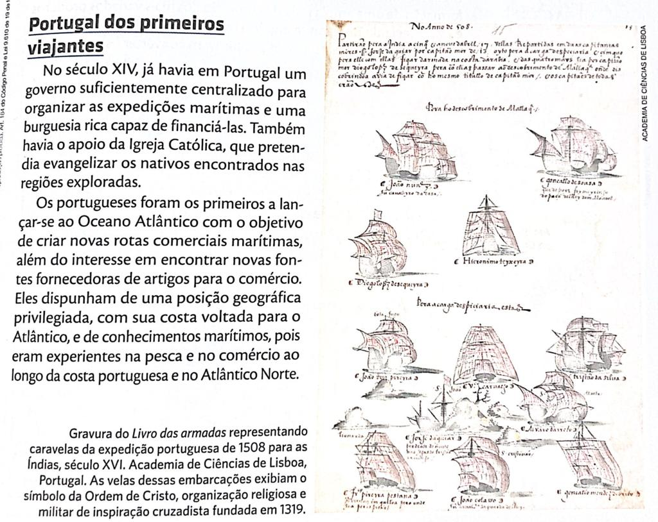
Fonte: BRAICK, Patrícia Ramos; BARRETO, Anna (2018, p. 49)
A imagem acima retrata um texto explicativo sobre “Portugal dos primeiros viajantes”. Há também gravuras retiradas do Livro das armadas que representa as caravelas das expedições portuguesas em 1508, com destino as Índias.
O exemplo acima encontra-se na página 49 do capítulo 03 intitulado “Expansão Marítima Europeia” no tópico “As navegações entre os séculos XIV e XVI”. Atualmente, esse material faz parte do PNLD e está organizado para uso entre os anos de 2020 até 2023.
Dado o exemplo, reforça o que o autor citado acima elucidou sobre os livros didáticos e o perigo porque uma análise superficial do tema pode gerar no processo de aprendizagem. O aluno, na ocasião, é imposto a aprender assim. O segundo parágrafo do exemplo citado, pontua claramente sobre o privilégio que Portugal detinha devido sua localização. Tal afirmação é refutada por estudiosos do tema, que apresentam Portugal como um país ainda fraco no que tange atividades marítimas. Siqueira em seu artigo, cita Charles Boxer, um grande historiador do século passado, que faz-nos entender um pouco mais o cenário português.
Charles Boxer rejeita o argumento da contigüidade com o Atlântico logo na introdução de O império marítimo português. Adverte o autor que a costa portuguesa não se presta naturalmente a bons portos e, aos que referem a tradição pesqueira como um facilitador da navegação que se iniciou no século XV, Boxer responde que os portugueses eram principalmente agricultores e que os pescadores eram uma pequeníssima parte da população reinol, cujas embarcações e arte de navegar em nada serviam ao que era empregado nas expedições oceânicas, onde era preciso contestar os ventos, desprezar as marés e afastar-se da costa. (BOXER, 2002: 27-28) (SIQUEIRA 2009, p. 107).

Ao longo do século XV, portugueses adentraram pelos oceanos em inúmeras rotas comerciais e rotas que objetivavam a conquista de escravos. Traçando a ideia de que não fazia parte da política mercantil de Portugal, não podemos deixar de evidenciar os bons resultados obtidos por estes nesses períodos de navegações. Todo esse cenário superou a ideia de grandes aventuras e promoveu para Portugal, oportunidades de crescimento no contexto de potências europeias. No decorrer deste século, obteve lucros com as expedições e alavancou o desejo de continuar navegando. Nas inúmeras viagens, puderam aproximar-se de outros povos e estabelecer noções e maneiras de promover relações políticas com outros reinos.
No entanto, o que propomos na discussão aqui, não é anulação de uma possível descoberta por parte de Portugal, tampouco a negação dos eventos portugueses pelo mar. Caracteriza-se justamente pela maneira como toda essa sucessão de acontecimentos e fatos foram desencadeados ao longo dos séculos XVI, XVII e XVIII e consequentemente, como os materiais didáticos têm trabalhado os fenômenos transformadores ocasionados aqui, nesse período. A construção do Brasil atrelada ao fato de que Portugal era superior, já é de senso comum. Entretanto, o que se instiga nesse momento, é como estamos aprendendo a história diariamente nas escolas pelo Brasil.
Continuando a análise do material didático, observamos a maneira como este trata a chegada de Pedro Álvares Cabral:
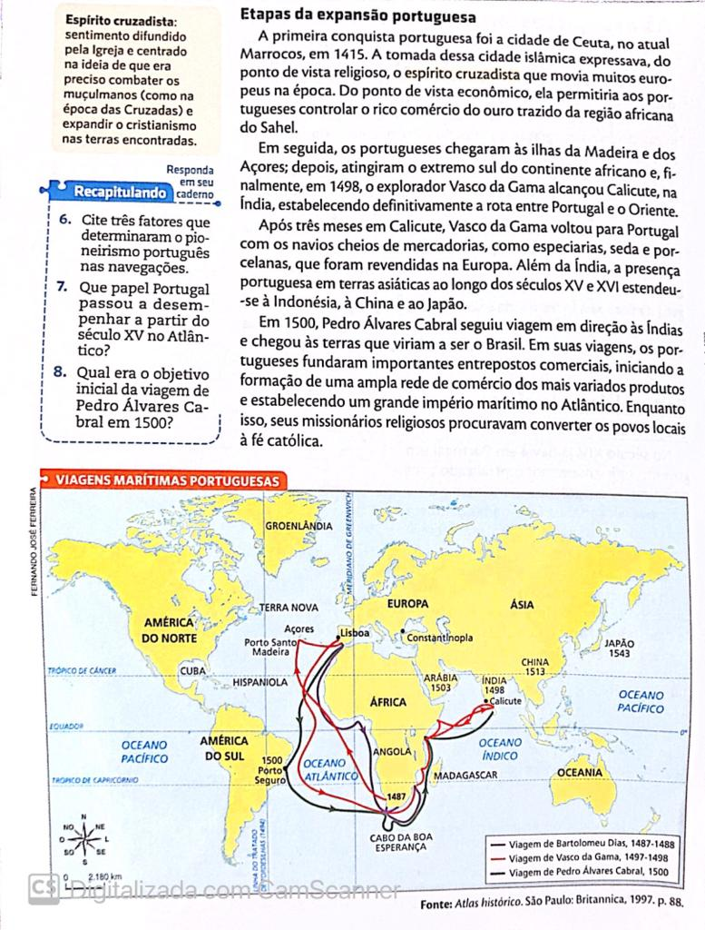
Fonte: BRAICK, Patrícia Ramos; BARRETO, Anna (2018, p. 50)

O exemplo acima foi retirado do material da Editora Moderna, apresenta um texto a respeito das “Etapas das expansões portuguesas” e um mapa indicando algumas principais viagens feita pelos portugueses.
Detalhando-o, em seu último parágrafo, o texto narra que a chegada de Pedro aqui promoveu uma instauração de um grande império no Atlântico, anos depois. Sobre os objetivos da viagem liderada por Cabral, o material didático apresenta uma concordância com Siqueira (2009) quando pontua que as viagens “tinha por missão prosseguir a empresa oriental que se viabilizara com a chegada de Vasco da Gama à Índia pouco mais de um ano antes”.
No entanto, ao observar outro material didático, oferecidos em uma escola da rede privada, em Bela Vista de Goiás (GO), ofertado pelo Instituto Dom Bosco, vejamos que o episódio da chegada de Pedro Alves Cabral não é mencionado. As imagens a seguir, mostra a última página do capítulo 11 e a primeira página do capítulo 12 respectivamente, do material didático do 7º ano do Ensino Fundamental:
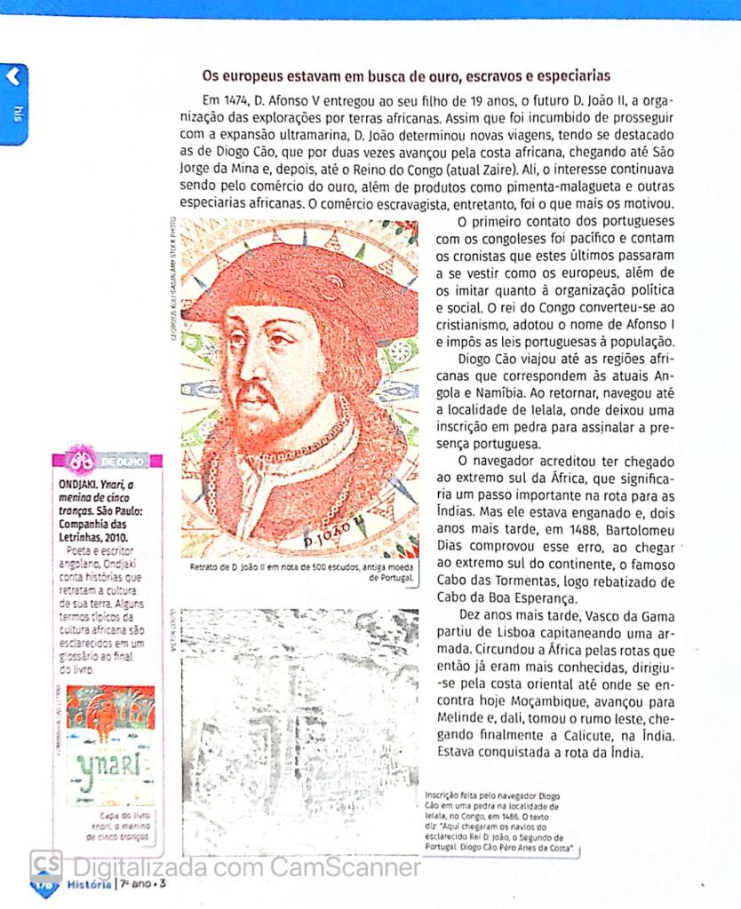
Fonte: INSTITUTO DOM BOSCO; 7º ano, Vol. III (2019, p. 176)

A imagem acima, retirada do livro didático da organizadora de materiais didáticos, Instituto Dom Bosco, elenca os principais objetivos portugueses à época das navegações, intitulando “Os portugueses em busca de ouro, escravos e especiarias”.

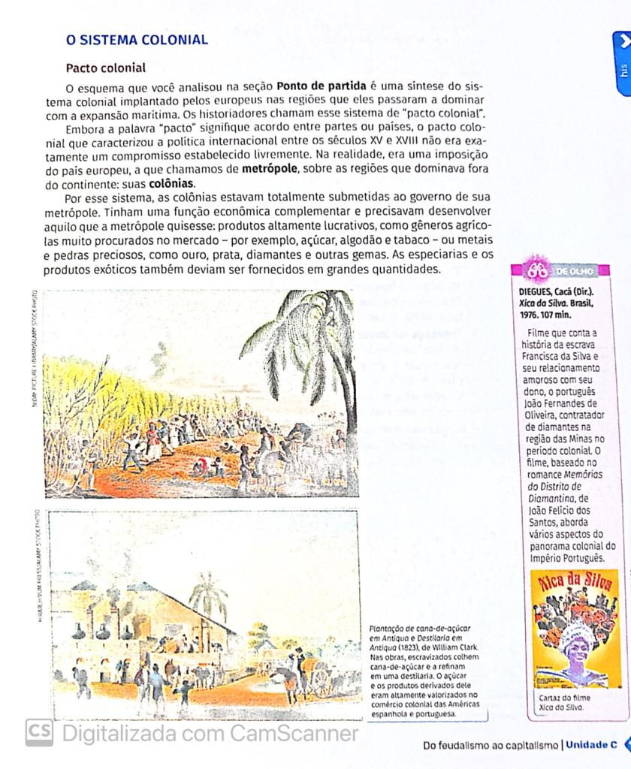
Fonte: INSTITUTO DOM BOSCO; 7º ano, Vol. III (2019, p. 185)

A imagem, extraída do mesmo material citado anteriormente, aborda o início de um novo capítulo, onde ilustra a maneira como deu-se início o sistema colonial.
Nesta análise, compreende-se que os livros didáticos podem, em alguns momentos, não estar totalmente de acordo, quando se olha escolas encontradas pelo país. A ausência de episódios como a chegada Pedro Alvares, implica em uma anulação de uma parte histórica do país. A maneira como termina um capítulo, tratando de expedições portuguesa e como se inicia outro, já pontuando o funcionamento do sistema colonial, sem dizer como iniciou, retrata a insuficiência de informações imprescindíveis no que tange compreender e estudar a história do país. Neste momento, para além do fato de não pontuar a chegada ao Brasil, observa-se que os primeiros contatos entre europeus e indígenas também não foram trazidos para o material em questão. Em suma, os alunos saem prejudicados por não receberem informações de como se deram, por exemplo, esse contato. Tais informações precisam ser validadas, pois saber a violência como se deu o contato, por exemplo, faz parte da construção do conhecimento sobre humanidades e sociedades. Uma vez que, humanos sempre estiveram mergulhados em conflitos, violências e dominação.
Toda essa sistematização dos materiais didáticos está inserida em uma gama, já mencionada anteriormente, de filtragem de conteúdo a serem explorados. A autora reitera em seu artigo, como grandes influenciadores da elaboração dos materiais didáticos de história, foram, ao longo dos anos, reconsiderados:
Até mesmo os autores que inspiraram fortemente a produção didática, como Caio Prado Júnior e Fernando Novais, e que eram considerados esquemáticos, passam hoje por uma releitura que já permite ver nos seus livros como o domínio imperial português na América foi variado, no tempo e no espaço. Estamos certos de que estes autores foram vistos como sistêmicos porque foram recebidos num ambiente de pensamento acadêmico e político em que a multiplicidade da realidade passada era encarada como algo que confundiria o combate ideológico que estava instaurado naqueles anos de ditadura. Apreender o imperialismo lusitano sem um plano estatal colonizador e como resultado de distintos agentes históricos obscureceria o conflito entre a colônia Brasil e a metrópole Portugal, o que não interessava ao debate político que parte dos pensadores brasileiros buscava estimular, sobretudo naquelas décadas do século XX. Por outro lado, percebemos que certas reduções, destes e de outros pesquisadores, foram operadas pelos livros didáticos em nome de uma exposição mais clara e do aprendizado do que se considera mais importante. (SIQUEIRA 2009, p. 117-118).

Ou seja, há uma justificativa plausível para a ausência de episódios importantes nos livros didáticos: uma tentativa de expor de forma mais clara os temas, tentando pontuar o que pode ser apenas “mais interessante”. Colocando ocorrências em detrimento a outras, no que tange relevância. No entanto, é preciso ressaltar que isso pode ser perigoso para o desenvolvimento do conhecimento.
Entretanto, apesar de apresentar concordâncias e em outros pontos uma justificativa, Siqueira continua a abordagem, trazendo para a realidade alguns problemas que podem aparecer quando há enfoque em alguns temas e afastamento de outros temas:
Logo, temos aqui dois grandes problemas: o primeiro é que na história que contamos aos estudantes só há lugar para os que venceram, para aqueles cuja atuação histórica direcionou a evolução do país; o segundo problema é o do anacronismo, pois tratamos a gente do passado sem esquecer de seu futuro, agregando-lhe atributos que não são próprios de sua época. É assim que se expõe a formação da monarquia e do Estado em Portugal forçando os portugueses a estarem todo o tempo preparando a expansão e o Império ultramarino e, na mesma trilha, apresenta-se a viagem de Cabral como o descobrimento do “Brasil”, que surgiria como unidade territorial e política muito tempo depois. (SIQUEIRA 2009, p. 118)

Este contexto insere para nós, uma perspectiva de que o estudo do passado se caracteriza pela necessidade de compreensão do presente.
Continuando a nossa análise pela América portuguesa nos materiais didáticos, após a configuração dos anos iniciais, vemos como os contatos entre portugueses e nativos se deram. O livro didático da Editora Moderna, retrata um estranhamento, sem detalhes:
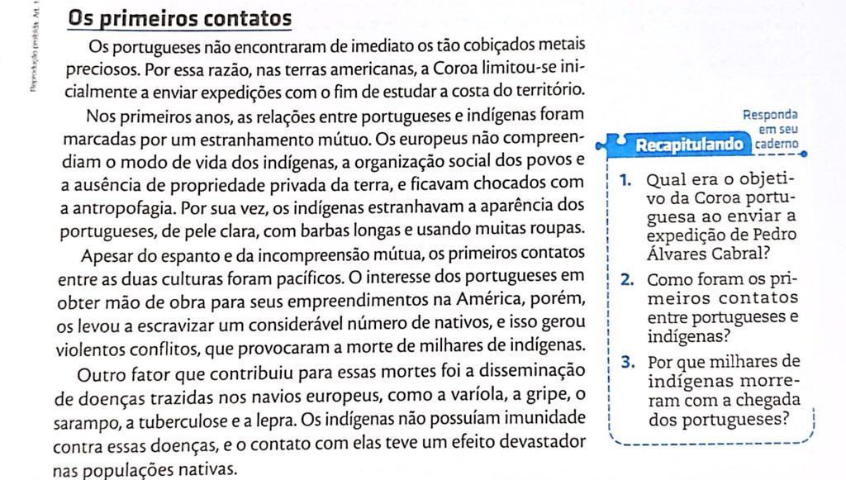
FONTE: BRAICK, Patrícia Ramo; BARRETO, Anna (2018, p. 107)

A imagem retrata a página 107 do livro didático da Editora Moderna, apresentando o registro histórico dos primeiros contatos entre indígenas e portugueses.
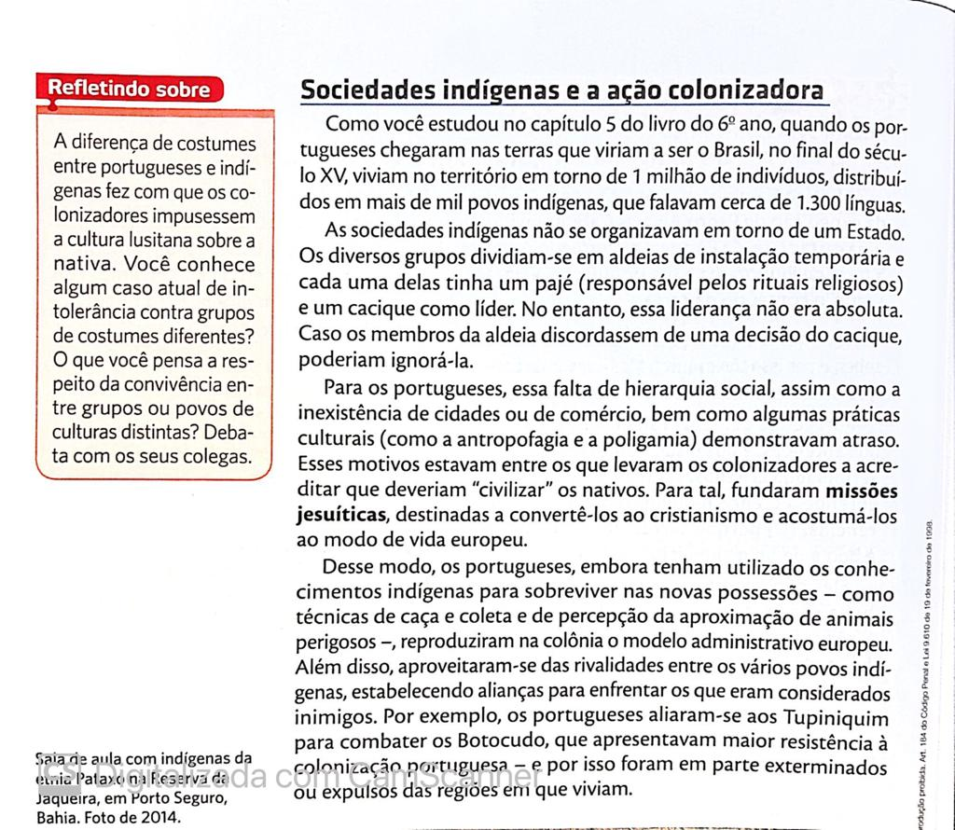
Fonte: BRAICK, Patrícia Ramos; BARRETO, Anna (2018, p. 108)

Acima, a página 108 do livro didático (Moderna) pontua a organização das sociedades indígenas e cita as ações colonizadoras por parte da Europa.
Entretanto, aprofundando o olhar sobre a maneira como se deu o contato e os primeiros anos de colonização, encontramos a análise da antropóloga Berta Ribeiro, que evidencia alguns dados da dizimação: “[...] onde havia 20 indivíduos na época de conquista, restou um só, 130 anos depois”. Em todo esse contexto de contato e de proximidade entre ambos, compreendemos a coexistência de uma violência generalizada que, em alguns momentos, foram consequências de alianças que existiram entre os europeus e alguns grupos nativos que se consideravam rivais de outros nativos.
É fato que inicialmente, os indígenas foram os primeiros grupos sujeitos a dominação europeia, porém não únicos. Condicionados a situações humilhantes, de explorações, dizimações e exterminações, estiveram ao lado de outros povos que vivenciaram as mesmas mazelas. Um segundo grupo de explorados, formados por africanos, começa a crescer à medida que os primeiros foram, quase que em totalidade, exterminados.
Apontando ainda para alguns dados e evidências das crueldades, os livros didáticos não apresentam, dados históricos, nem mesmo para análises de exemplificações. No entanto, ao observar o historiador Stuart Schwartz (1988), em sua obra Segredos internos: engenhos e escravos na sociedade colonial, traz uma compreensão de como o escravismo negreiro foi aumentando: “Em 1572, o Engenho Sergipe possuía 280 escravos adultos, dos quais apenas 7% eram africanos. Em 1591, a população cativa do engenho era de 103 indivíduos, 37% deles africanos. Em 1638, havia 81 escravos, todos eles africanos ou afro-brasileiros.”
Observando o material didático da Editora Moderna, livro que está em uso nas escolas públicas da rede estadual na cidade de Bela Vista de Goiás (GO) desde 2020, pontuamos como justificativa a “grande lucratividade do tráfico negreiro e da escassez de mão de obra nativa, provocada pela mortandade e pelas constantes fugas” (MODERNA 2018, p. 129). No entanto, há algo de maior valia a se observar, conforme cita Schwartz,
[...] Os africanos sem dúvida não eram mais “predispostos” ao cativeiro do que índios, portugueses, ingleses ou qualquer outro povo arrancado de sua terra natal e submetido à vontade alheia, mas as semelhanças de sua herança cultural com as tradições europeias valorizavam-nos aos olhos dos europeus. A suscetibilidade dos índios de todas as idades, as doenças europeias aumentavam o risco do investimento de tempo e capital para treiná-los em trabalhos artesanais ou de fiscalização. [...] A saúde e a perícia dos africanos, bem como sua pouca oposição ao cativeiro, podem explicar a relutância dos senhores de engenho em investir no treinamento de escravos indígenas; [...] (SCHWARTZ 1988, p.70).

Em suma, diante dos exemplos citados e da existência da rede de filtragem que se existe sobre os materiais didáticos, podemos confirmar que existem alguns pontos delicados no processo de construção da história do Brasil. A maneira como algumas temáticas apresentam uma visão eurocêntrica, por exemplo, sem pontuar “o outro lado” da história, poderão ser responsabilizadas pela defasagem de ensino das escolas do país. Para complemento da educação qualitativa, espera-se que a comunidade diretamente envolvida no processo de desenvolvimento do conhecimento, esteja engajada nos projetos que visam trazer melhorias, proporcionando aos alunos o contato com o conhecimento, para além das fontes usuais trabalhadas nas escolas.

CONSIDERAÇÕES FINAIS

Ao longo do trabalho apresentado, podemos observar que o processo de construção que insere os livros didáticos na realidade das escolas, sobretudo do Brasil. Somado a esse processo, observa-se também a maneira como o recurso didático torna-se um elemento cultural, sendo assim, impossível remeter-se as instituições de ensino, sem fazer menção do material em questão. Os livros, por mais que sejam objetos passíveis de críticas quanto a sua organização e estruturação, são ainda, os principais elementos auxiliadores nessa conjuntura que idealiza o universo escolar.
É impossível pensar o sucesso acadêmico de um aluno sem observar com bastante cuidado toda sua trajetória dentro da sala de aula. Nas fases iniciais e finais do ensino fundamental, observamos como o aluno, em período de aprendizagem e crescimento, têm tido contato com o mundo e sociedade que vive. Nesse período, crucial para o desenvolvimento pessoal e claro, educacional, é necessário atentar-se para a qualidade que lhe são oferecidos os materiais que possibilitarão o máximo aproveitamento do processo de aprendizagem de cada aluno.
Nessa perspectiva, pensar a qualidade do material apresentado, requer profissionais envolvidos em processos de escolha dos materiais, e conforme pontuado, nos últimos anos vem crescendo as preocupações no que tangem boas escolhas, pautadas na qualidade e clareza das temáticas que são apresentadas na disciplina de história dentro do ensino fundamental – anos finais.
Toda essa análise de verificação dos materiais didáticos, insere-se dentro do contexto que existem organizações e regulamentações que exercem influência e acompanham de perto toda essa sistemática. Neste âmbito, pudemos apresentar a BNCC como regulamentadora e base de uma construção educacional qualitativa a ser ofertada nas escolas pelo país. Ao longo dos anos, a documentação da BNCC, atenta-se para organizar e sistematizar as temáticas importantes pertinentes ao processo de aprendizagem dos alunos envolvidos.
Acompanhamos como a estruturação da Base, levou muitos anos para se consolidar e é importante ressaltar que toda essa documentação está em constante mudança, à medida que a sociedade e os modelos educacionais possam mudar. A BNCC, dessa forma, configura-se como referencial importante no que tange o desenvolvimento da educação brasileira.
Por fim, entendemos a necessidade de se compreender as diversas temáticas inseridas no campo da história, como disciplina, observando suas diversas maneiras de interpretá-la. No desenvolvimento dessa pesquisa aqui apresentada, atentamos para a urgência de se pensar e repensar as formas como os conteúdos são apresentados aos estudantes, como por exemplo, a temática da nossa discussão, América Portuguesa. Constitui-se uma responsabilidade de elucidar os pontos para além de uma verificação pautada em uma visão eurocêntrica, salientando pontos cruciais sob a perspectiva de povos que foram subalternados no processo de colonização nas terras que posteriormente formaram o Brasil.
Desapegar dessa visão eurocêntrica, permite a validação – com maior ênfase – da importância que povos nativos e escravizados (em maioria, negros africanos) promoveram na consolidação do país ao longo dos tempos. É nítido a observação de que a Europa ocupa papel fundamental nesse processo de construção histórica. Entretanto, não se pode permitir que outros elementos importantes, passem desapercebidos, principalmente em momentos que indicam o momento ideal para a aprendizagem dos alunos que estão vivenciando os anos finais do ensino fundamental.
Assim, compreende-se que todo esse universo escolar, desde recursos didáticos, regulamentações de assuntos importantes a serem abordados, estruturação de documentos e tudo que envolva produção de conhecimento, deve estar, de forma contínua, inserida nas prioridades de quaisquer órgãos responsáveis. Isto é, o que compõe os processos educacionais, sempre deverão ser temas onde se busque por melhorias e aperfeiçoamentos, acompanhando as transformações que as sociedades estão sempre vivenciando.

REFERÊNCIAS BIBLIOGRÁFICAS

BITTENCOURT, Circe Maria Fernandes. “Livros e materiais didáticos de História”. In: Ensino de História: Fundamentos e Métodos. São Paulo: Cortez, 2004.
BRAICK, Patrícia Ramos; BARRETO, Anna. Estudar História: Das origens do homem à era digital. 3º. ed. São Paulo: Moderna, 2018.
BRASIL. Lei das Diretrizes e Bases da Educação Nacional. Decreto-lei nº 9.394 de 20 de dezembro de 1996.
BRASIL. Ministério da Educação. Base Nacional Curricular Comum. Brasília, DF. 2018.
BRASIL. Ministério da Educação e Desportos. Parâmetros Curriculares Nacionais. Brasília, DF. 1998.
CAIMI, Flávia Eloisa. Sob nova direção: o PNLD e seus desafios frente aos contextos políticos-educativos emergentes.
Disponível em: https://rhhj.anpuh.org/RHHJ/article/view/465Acesso em: 1 nov. 2022.

CHOPPIN, Alain. “História dos livros e das edições didáticas: sobre o estado da arte”. In: Educação e Pesquisa, São Paulo, v. 30, n.3, set./dez. 2004. pp. 549-566.
CHOPPIN, Alain. “Los manuales escolares de ayer a hoy: un ejemplo de Francia. História de la Educación, Madrid, nº 19, p. 13-37, 2000.
CORREA, Rosa Lydia Teixeira. O livro escolar como fonte de pesquisa em História da Educação.
Disp.https://www.scielo.br/j/ccedes/a/yTJRZTvmDVZ5dfGfF6b3VQB/abstract/?lang=ptAcesso em: 01 nov. 2022.

DAVIES, Nicholas. “As camadas populares nos livros de História do Brasil”. In: PINKSY, Jaime. (Org.). O ensino de História e a criação do fato. São Paulo: contexto, 2014, p. 121-138.
FERREIRA, Rita de Cássio Cunha. A comissão nacional do livro didático durante o estado novo (1937 - 1945). Assis 2008.
FRANCO, Aléxia Pádua; JÚNIOR, Astrogildo Fernandes da Silva; GUIMARÃES, Selva. Saberes históricos prescritos na BNCC para o ensino fundamental: tensões e concessões.
Disp. chrome-extension://efaidnbmnnnibpcajpcglclefindmkaj/https://pdfs.semanticscholar.org/508e/9969892e33981abedf70cf2c7ea12898dfae.pdf Acesso em: 01 nov. 2022.

INSTITUTO DOM BOSCO (SP). Livro Didático 7º ano. São Paulo: P2D Educação, 2019.
JÚNIOR, Astrogildo Fernandes da Silva. BNCC, componentes curriculares de história: perspectivas de superação do eurocentrismo.
Disp. em: https://periodicos.uninove.br/eccos/article/view/6776Acesso em: 1 nov. 2022.

MIRANDA, Sonia Regina; LUCA, Tânia Regina de. O livro didático de história hoje: um panorama a partir do PNLD.
Disp. em: https://www.scielo.br/j/rbh/a/t8rJqjBQ8f4bwPyV47zd8Dr/abstract/?lang=pt
Acesso em: 01 nov. 2022.
MUNAKATA, Kazumi. O livro didático como mercadoria.
Disp. https://www.scielo.br/j/pp/a/9zhGQRDGbZ8FmWXpdNVNxpb/abstract/?lang=pt Acesso em: 01 nov. 2022.

RIBEIRO, Berta Gleizer. O Brasil indígena. In:___. O índio na história do Brasil. 6.ed. São Paulo: Global, 1983.

ROCHA, Heloísa Helena Pimenta. Dossiê Manuais escolares: múltiplas facetas de um objeto cultural.
Disponível em: https://www.scielo.br/j/pp/a/jjpjLqVFxHnPwtCLkFtJMLQ/?lang=pt
Acesso em: 01 nov. 2022.
SCHWARTZ, Stuart B. Segredos internos: engenhos e escravos na sociedade colonial. São Paulo: Companhia das Letras, 1988.
SIQUEIRA, Lucília. “O nascimento da América portuguesa no contexto imperial lusitano: considerações teóricas a partir das diferenças entre historiografia recente e o ensino de história”.
Disp.https://www.scielo.br/j/his/a/KLmjxCzVKbj7KrMKWXmdWpP/?lang=pt&format=html Acesso em: 08 nov. 2022.

STRAY, Chris. Quia Nominor Leo: Vers un sociologie historique de manuel. In: CHOPPIN, Alain (Org.). Histoire de I’éducation. nº 58 (numéro spécial). Manuels scolaires, États et sociétés. XIXe-XXe siécles, Ed. INRP, 1993.
VESENTINI, Carlos Alberto. Repensando a história. Rio de Janeiro: Marco zero, 1984.
VESENTINI, José William. Para uma Geografia crítica na escola. São Paulo: Editora do Autor, 2008.

PNLD (Programa Nacional do Livro Didático), instituído pelo Decreto-Lei Nº 9.099, 2017. Executado pelo Ministério da Educação (MEC) e pelo Fundo Nacional de Desenvolvimento da Educação (FNDE).
O exemplo citado nesta página, introduz complementando o que foi estudado no cap. 05 do livro, no 6º ano.

